**Javascript dan**

**Solana Web3**







Idam Fadilah

Rolly Maulana AwanggaJAVASCRIPT DAN SOLANA WEB3

Idam Fadilah  
Rolly Maulana Awangga



**Penerbit Buku Pedia**

***Penulis:***

Idam Fadilah  
 Rolly Maulana Awangga

ISBN :

***Editor:***

Roni Andarsyah

***Penyunting:***

Roni Andarsyah

***Desain sampul dan Tata letak:***

Idam Fadilah

***Penerbit:***

Penerbit Buku Pedia

***Redaksi:***

Athena Residence Blok.E No. 1, Desa Ciwaruga,

Kec. Parongpong, Kab. Bandung Barat 40559

Tel. 628-775-2000-300

Email : penerbit@bukupedia.co.id

***Distributor:***

Informatics Research Center

Jl. Sariasih No. 54

Bandung 40151

Email : [irc@poltekpos.ac.id](mailto:irc@poltekpos.ac.id)

Cetakan Pertama, 2022

Hak cipta dilindungi undang-undang

Dilarang memperbanyak karya tulis ini dalam bentuk dan dengan cara apapun tanpa ijin tertulis dari penerbit

# Kata pengantar

Puji syukur kami panjatkan ke hadirat Allah SWT. Atas rahmat dan hidayah-Nya, penulis bisa menyelesaikan buku ini yang berjudul "Javascript dan web3." Tidak lupa penulis mengucapkan terima kasih kepada semua pihak yang telah berkontribusi dalam penulisan buku, buku ini diperuntukan untuk pemula yang ingin mempelajari web3 menggunakan javascript. Buku ini tentang pemahaman soal blockchain dengan studi kasus menggunakan javascript dan solana, buku ini menjelaskan mengenai pemahaman dasar javascript dan juga bagaimana mempelajari tentang blockchain. Penulis menyadari ada kekurangan pada buku ini. Oleh sebab itu, saran dan kritik senantiasa diharapkan demi perbaikan karya penulis. Penulis juga berharap semoga buku ini dapat bermanfaat bagi pembaca

Bandung, 23 Februari 2022

Penulis

# Daftar isi

Kata pengantar v

Daftar isi vi

BAB I 10

*Blockchain* 10

1.1 Sentralisasi dan Desentralisasi 10

1.2 Cryptography 10

1.3 Blockchain 11

1.3.1 Cara Kerja Blockchain 12

1.3.2 Keunggulan blockchain 12

1.4 Cryptocurrency 13

1.4.1 Proses transaksi 14

1.4.2 Consensus mechanism 14

1.4.3 Wallet 15

1.5 Smart Contract 18

BAB II 20

*Consensus Mechanism* 20

2.1 Consensus Mechanism 20

2.1.1 Proof of Work 21

2.1.2 Stake of Proof 22

BAB III 23

Solana 23

3.1 Solana 23

3.2 Kenapa Solana 23

3.3 Consensus Mechanism 26

3.3.1 Stake of History 26

3.4 SPL token 27

BAB IV 29

Javascript 29

4.1 Sejarah 29

4.2 Kekurangan dan kelebihan 29

4.2.1 Kelebihan 29

4.2.2 Kekurangan 30

4.3 Bagaimana javascript bekerja 31

4.3.1 Interpreter 31

4.3.2 Compiler 33

4.3.3 Just-In-Time (JIT) Compiler 33

4.4 Mengenal pemrograman 34

4.4.1 Statement & expression 34

4.4.2 Statement 34

4.4.3 Expression 37

BAB V 38

Persiapan project 38

5.1 Sistem operasi 38

5.2 Bahasa pemrogramman 38

5.3 Code editor 38

5.4 Web Browser 39

5.5 Nodejs 39

5.5.1 Cara menginstall nodejs 39

5.6 React dan typescript 41

5.6.1 Membuat project react 41

5.7 tailwindcss 43

5.7.1 instalasi tailwindcss pada project react 43

5.8 Solana wallet 44

5.8.1 Cara menginstall ekstensi phantom wallet pada chrome 45

5.8.2 Membuat wallet di phantom wallet 47

5.9 SPL token 50

BAB VI 51

Solana web3 51

6.1 Solana WEB3 js 51

6.1.1 Install dependecies solana 51

6.2 penggunaan solana web3 52

6.2.1 Connection 54

6.2.2 Account info 57

6.2.3 Token account addresss 58

6.2.4 Token balance 60

6.2.5 Transaction history 62

BAB VII 67

Wallet adapter 67

7.1 Solana wallet adapter 67

7.2 Mengirim transaksi menggunakan wallet adapter 71

7.3 Transaksi SPL Token menggunakan wallet adapter 74

7.3.1 getAssociatedTokenAddress 74

7.3.2 getAccountInfo 76

7.3.3 createAssociatedTokenAccountInstruction 78

7.3.4 getOrCreateAssociatedTokenAccount 81

BAB VIII 85

Membuat UI 85

8.1 Membuat component 85

8.2 Component 87

8.2.1 Container 87

8.2.2 Profile 88

8.2.3 Transaction form 90

8.2.4 Transaction history 92

Daftar pustaka 94

**“Javascript & Web3”**

# 

# *Blockchain*

## Sentralisasi dan Desentralisasi

Data yang tersimpan di internet, dikumpulkan pada satu sistem terpusat atau biasa dikenal dengan istilah sentralisasi data. Namun, dengan teknologi blockchain, semua data yang terkumpul akan dikumpulkan pada sistem desentralisasi atau juga disebut “Decentralized”. desentralisasi adalah sebuah metode jaringan dimana mekanismenya tidak terpusat, alias tidak ada satu jaringan pun yang menjadi titik pusat dan memiliki otorisasi. Jadi, setiap jaringan pada sistem desentralisasi memiliki fungsi yang sama antar jaringan.

Istilah desentralisasi akan terus melekat ketika kita membahas tentang blockchain, karena teknologi blockchain sendiri memang identik dengan desentralisasi data. Berbeda dengan teknologi lainnya.

## Cryptography

Cryptography, atau yang diterjemahkan menjadi kriptografi dalam bahasa Indonesia, merupakan sebuah proses mengubah pesan untuk menyembunyikan maknanya. Dalam proses tersebut, kriptografi membuat atau menghasilkan pesan tertulis agar buah pesan atau informasi tetap bersifat rahasia. Data tersebut lantas diubah ke dalam sebuah format yang tak terbaca, sehingga bisa ditransmisikan atau dikirimkan tanpa khawatir data pesan tersebut akan diterjemahkan oleh pihak-pihak yang tidak berwenang ke dalam format yang terbaca. Nah, proses inilah yang disebut sebagai enkripsi (encryption).

Sistem keamanan informasi menggunakan kriptografi dalam berbagai tingkatan atau level. Informasi tersebut hanya bisa dibaca jika terdapat kunci alias key, yang digunakan untuk proses deskripsi, yaitu proses perubahan data yang dienkripsi agar kembali ke data aslinya. Selama proses transmisi informasi maupun penyimpanan, data pesan tetap terjaga kerahasiaannya.

## Blockchain



Gambar 1. 1 Blockchain

Blockchain adalah database terdistribusi yang dibagikan di antara node jaringan komputer. Sebagai database, blockchain menyimpan informasi secara elektronik dalam format digital. Blockchain terkenal karena peran penting mereka dalam sistem cryptocurrency, seperti Bitcoin, untuk menjaga catatan transaksi yang aman dan terdesentralisasi. Inovasi dengan blockchain adalah menjamin kesetiaan dan keamanan catatan data dan menghasilkan kepercayaan tanpa perlu pihak ketiga yang tepercaya.

### Cara Kerja *Blockchain*

Blockchain dimulai saat sebuah blok menerima informasi baru. Sistem *blockchain* terdiri atas transaksi dan blok yang berisikan rangkaian hash kriptografi dan hash blok sebelumnya hingga membentuk jaringan. *Blockchain* bekerja dengan mencatat informasi yang tidak bisa diubah.

Sifat *blockchain*yang desentralisasi membuat teknologi ini tidak perlu bergantung pada otoritas eksternal untuk validasi dan integritas keaslian data. Proses ini merupakan proses terdesentralisasi yang biasa terjadi di antara node jaringan untuk memastikan informasi tersebut valid.

Setelah proses desenteralisasi, data akan ditambahkan ke dalam blok baru. Setiap bloknya berisikan hash atau kode unik. Kendati rata-rata transaksi *blockchain* bersifat investasi, faktanya *blockchain*bisa menyimpan berbagai jenis informasi di dalam blok yang sama.

### Keunggulan blockchain

Seperti yang sudah diketahui sebelumnya tentang bagaimana keunggulan blockchain dapat disimpulkan beberapa keunggulan blockchain, antara lain :

* Sistem yang transparan

Teknologi blockchain efektif menyimpan jejak informasi dan transaksi. Bahkan, sistemnya terbukti aman dan transparan. Pasalnya, saat transaksi berlangsung, *public access* dapat dilihat oleh seluruh pihak tanpa perlu login.

Dibandingkan sistem perbanka, sistem *blockchain* sangat berbeda. Dengan teknologi yang diterapkan *blockchain,*informasi maupun dana pengguna tidak dapat digunakan tanpa sepengetahuan pemilik.

* Proteksi data lebih baik

Database *blockchain*bersifat *append only*, hanya dapat menambahkan dan tidak bisa diperbaiki. Alhasil, sistem *blockchain*sulit ditembus oleh *hacker*.

* Audit lebih baik

*Blockchain* memungkinkan pengguna mengetahui jejak audit aset yang dimiliki sehingga risiko penggelapan dana dapat diminimalisasi.

* Mencegah biaya middleman

Kehadiran *blockchain* secara tidak langsung meniadakan middleman atau calo yang kerap menambah biaya transaksi. Berkat *blockchain,*seluruh kegiatan pencatatan dan verifikasi menjadi terarah dan bersifat *immutable*.

## Cryptocurrency

*Cryptocurrency* adalah sistem yang tersebar, dimana tidak ada satu orang atau satu perusahaan yang mengontrolnya. Kode blockchain tidak terletak di sebuah server pusat yang dioperasikan oleh sebuah perusahaan, tetapi tersebar di ribuan komputer di jaringan blockchain tersebut. Cryptocurrency adalah sistem yang tersebar, dimana tidak ada satu orang atau satu perusahaan yang mengontrolnya. Kode blockchain tidak terletak di sebuah server pusat yang dioperasikan oleh sebuah perusahaan, tetapi tersebar di ribuan komputer di jaringan blockchain tersebut.

### Proses transaksi

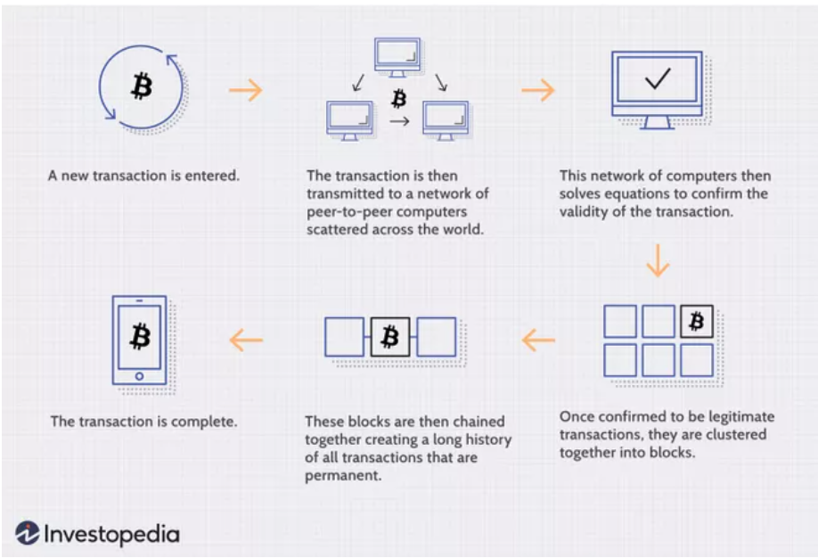

Pada saat transaksi dikirim, transaksi akan masuk kedalam jaringan dan setiap miner akan mulai memvalidasi block setelah block selesai divalidasi maka block baru akan dibuat dan akan terhubung dengan block sebelumnya, setelah itu maka transaksi selesai

### Consensus mechanism

Consensus mechanism adalah mekanisme toleransi kesalahan yang digunakan dalam sistem komputer dan blockchain untuk mencapai kesepakatan yang diperlukan pada nilai data tunggal atau status tunggal jaringan di antara proses terdistribusi atau sistem multi-agen, seperti dengan cryptocurrency. Hal ini berguna dalam pencatatan, antara lain.

Pada blockchain Bitcoin, misalnya, mekanisme konsensus dikenal sebagai Proof-of-Work (PoW), yang membutuhkan pengerahan tenaga komputasi untuk memecahkan teka-teki yang sulit tetapi sewenang-wenang agar semua node dalam jaringan tetap jujur.

Dalam sistem terpusat apa pun, seperti basis data yang menyimpan informasi penting tentang SIM di suatu negara, administrator pusat memiliki wewenang untuk memelihara dan memperbarui basis data. Tugas membuat pembaruan—seperti menambah/menghapus/memperbarui nama orang yang memenuhi syarat untuk lisensi tertentu—dilakukan oleh otoritas pusat yang tetap menjadi satu-satunya yang bertanggung jawab atas pemeliharaan catatan asli.

Blockchain publik yang beroperasi sebagai sistem yang terdesentralisasi dan mengatur sendiri bekerja pada skala global tanpa otoritas tunggal. Mereka melibatkan kontribusi dari ratusan ribu peserta yang bekerja pada verifikasi dan otentikasi transaksi yang terjadi di blockchain, dan pada aktivitas penambangan blok.

Dalam status blockchain yang berubah secara dinamis, buku besar yang dibagikan secara publik ini membutuhkan mekanisme yang efisien, adil, waktu nyata, fungsional, andal, dan aman untuk memastikan bahwa semua transaksi yang terjadi di jaringan adalah asli dan semua peserta menyetujui konsensus. pada status buku besar. Tugas yang sangat penting ini dilakukan oleh mekanisme konsensus, yang merupakan seperangkat aturan yang memutuskan keabsahan kontribusi yang dibuat oleh berbagai peserta (yaitu, node atau transaktor) dari blockchain.

### Wallet

Crypto walletsendiri sebenarnya tidak menyimpan mata uang crypto, sebab memang kepemilikan semua jenis mata uang tersebut berada di jaringan blockchain, yang hanya bisa diakses melalui kunci privat.

Untuk cara kerjanya sendiri tidak sama seperti e-wallet yang biasa kita gunakan. Di sini, terdapat 2 kunci yang harus dimiliki oleh setiap penggunanya. Kunci yang dimaksud adalah kunci privat atau pribadi dan kunci publik.

Key

Ini adalah teknik enkripsi yang menggunakan sepasang kunci (kunci publik dan pribadi) untuk komunikasi data yang aman. Pada pasangan kunci, kunci publik adalah untuk mengenkripsi teks biasa untuk mengubahnya menjadi ciphertext, dan kunci pribadi digunakan untuk mendekripsi ciphertext untuk membaca pesan.

Kunci privat diberikan kepada penerima sedangkan kunci publik diberikan kepada publik. Kriptografi Kunci Publik juga dikenal sebagai kriptografi asimetris.

Dalam kunci privat, kunci yang sama (atau kunci rahasia) digunakan oleh kedua belah pihak, yaitu pengirim dan penerima, untuk teknik Enkripsi/Dekripsi.

Pengirim menggunakan kunci rahasia dan algoritma enkripsi untuk enkripsi, sedangkan untuk dekripsi, penerima menggunakan kunci dan algoritma dekripsi ini. Dalam teknik Enkripsi/Dekripsi Kunci Rahasia, algoritma yang digunakan untuk enkripsi adalah kebalikan dari algoritma yang digunakan untuk dekripsi. Artinya jika kombinasi penjumlahan dan perkalian digunakan dalam algoritma enkripsi, maka algoritma dekripsi akan menggunakan kombinasi pengurangan dan pembagian.

Jenis Wallet

* Hardware wallet

Ini adalah sebuah dompet yang serupa dengan akun bank digital. Lewat dompet ini, pemegangnya bisa mengirim, menerima, dan mengatur mata uang kripto milik mereka. Yang perlu diingat adalah hardware wallet bukanlah dompet digital. Hardware wallet adalah dompet fisik. Hardware wallet tersedia dalam berbagai bentuk dan juga ukuran. Salah satunya ada yang bentuknya mirip dengan USB. Hardware wallet dianggap sebagai salah satu metode yang paling aman untuk menyimpan mata uang kripto. Jika menggunakan hardware wallet, akses menuju simpanan kita dienkripsi oleh perangkat tersebut. Inilah yang menjadikannya lebih aman jika dibandingkan dengan dompet online. Akses menuju dompet online disimpan secara online. Jadi apabila situs dompet online diretas, misalnya, ada risiko koin akan hilang. Risiko ini bisa dihindari jika menggunakan hardware wallet, karena data disimpan secara offline. Sebagai tambahan keamanan, hardware wallet juga dilengkapi dengan PIN. Dengan begitu, penggunaan yang tidak sah bisa dihindari. Meskipun dompet hilang, dompet tetap tidak bisa diakses jika PIN tidak diketahui. Jadi dompet akan tetap aman meski terjadi hal-hal yang tidak diinginkan seperti hilang atau dicuri.

* Software wallet

Software Wallet adalah sebuah perangkat lunak yang mirip dengan rekening bank, untuk menyimpan aset Crypto dan juga memungkinkan hadirnya transaksi. Software Wallet dibagi menjadi tiga jenis, Desktop Wallet yang menggunakan PC sebagai dompet virtual, Mobile Wallet via aplikasi pada smartphone dan Online Wallet via website. Keamanan dari Software Wallet ini pun cukup terjamin, karena menggunakan ID dan password yang dibuat sendiri oleh sang pengguna.

## Smart Contract

Smart contract adalah kontrak yang dijalankan sendiri dengan ketentuan perjanjian antara pembeli dan penjual yang langsung ditulis ke dalam baris kode. Kode dan perjanjian yang terkandung di dalamnya ada di seluruh jaringan blockchain terdistribusi dan terdesentralisasi. Kode mengontrol eksekusi, dan transaksi dapat dilacak dan tidak dapat diubah.

Smart contract mengizinkan transaksi dan perjanjian tepercaya untuk dilakukan di antara pihak-pihak yang berbeda dan anonim tanpa memerlukan otoritas pusat, sistem hukum, atau mekanisme penegakan eksternal.

Sementara teknologi blockchain telah dianggap terutama sebagai dasar untuk bitcoin, ia telah berkembang jauh melampaui mendukung mata uang virtual.

Smart contract pertama kali diusulkan pada tahun 1994 oleh Nick Szabo, seorang ilmuwan komputer Amerika yang menemukan mata uang virtual yang disebut "Bit Gold" pada tahun 1998, 10 tahun sebelum penemuan bitcoin. Bahkan, Szabo sering diisukan sebagai Satoshi Nakamoto yang sebenarnya, penemu anonim bitcoin, yang telah ia bantah.

Szabo mendefinisikan smart contract sebagai protokol transaksi terkomputerisasi yang menjalankan persyaratan kontrak. Ia ingin memperluas fungsionalitas metode transaksi elektronik, seperti POS (point of sale), ke ranah digital.

Dalam makalahnya, Szabo juga mengusulkan eksekusi kontrak untuk aset sintetis, seperti derivatif dan obligasi. Szabo menulis: "Sekuritas baru ini dibentuk dengan menggabungkan sekuritas (seperti obligasi) dan derivatif (opsi dan futures) dalam berbagai cara. Struktur pembayaran yang sangat kompleks sekarang dapat dibangun ke dalam kontrak standar dan diperdagangkan dengan biaya transaksi rendah. , karena analisis komputerisasi dari struktur istilah yang kompleks ini."

Smart contract bekerja dengan mengikuti pernyataan sederhana “if/when…then…” yang ditulis ke dalam kode pada blockchain. Jaringan komputer menjalankan tindakan ketika kondisi yang telah ditentukan telah dipenuhi dan diverifikasi. Tindakan ini dapat mencakup pencairan dana kepada pihak yang tepat, mendaftarkan kendaraan, mengirimkan pemberitahuan, atau menerbitkan tiket. Blockchain kemudian diperbarui ketika transaksi selesai. Artinya transaksi tidak dapat diubah, dan hanya pihak yang telah diberikan izin yang dapat melihat hasilnya.

Dalam smart contract, ada sebanyak mungkin ketentuan yang diperlukan untuk memuaskan peserta bahwa tugas akan diselesaikan dengan memuaskan. Untuk menetapkan persyaratan, peserta harus menentukan bagaimana transaksi dan data mereka diwakili di blockchain, menyetujui aturan “jika/kapan…maka…” yang mengatur transaksi tersebut, mengeksplorasi semua kemungkinan pengecualian, dan menentukan kerangka kerja untuk menyelesaikan perselisihan.

Kemudian smart contract dapat diprogram oleh pengembang – meskipun semakin banyak, organisasi yang menggunakan blockchain untuk bisnis menyediakan templat, antarmuka web, dan alat online lainnya untuk menyederhanakan penataan smart contract.

# 

# *Consensus Mechanism*

## Consensus Mechanism

Mekanisme konsensus adalah mekanisme toleransi kesalahan yang digunakan dalam sistem komputer dan blockchain untuk mencapai kesepakatan yang diperlukan pada nilai data tunggal atau status tunggal jaringan di antara proses terdistribusi atau sistem multi-agen, seperti dengan cryptocurrency.

Dalam sistem terpusat apa pun, seperti basis data yang menyimpan informasi penting tentang SIM di suatu negara, administrator pusat memiliki wewenang untuk memelihara dan memperbarui basis data. Tugas membuat pembaruan seperti menambah/menghapus/memperbarui nama orang yang memenuhi syarat untuk lisensi tertentu—dilakukan oleh otoritas pusat yang tetap menjadi satu-satunya yang bertanggung jawab atas pemeliharaan catatan asli.

Blockchain publik yang beroperasi sebagai sistem yang terdesentralisasi dan mengatur sendiri bekerja pada skala global tanpa otoritas tunggal. Mereka melibatkan kontribusi dari ratusan ribu peserta yang bekerja pada verifikasi dan otentikasi transaksi yang terjadi di blockchain, dan pada aktivitas penambangan blok.

Dalam status blockchain yang berubah secara dinamis, buku besar yang dibagikan secara publik ini membutuhkan mekanisme yang efisien, adil, waktu nyata, fungsional, andal, dan aman untuk memastikan bahwa semua transaksi yang terjadi di jaringan adalah asli dan semua peserta menyetujui konsensus. pada status buku besar. Tugas yang sangat penting ini dilakukan oleh mekanisme konsensus, yang merupakan seperangkat aturan yang memutuskan keabsahan kontribusi yang dibuat oleh berbagai peserta (yaitu, node atau transaktor) dari blockchain.

### Proof of Work

Proof of Work (PoW) diperlukan untuk keamanan, yang mencegah penipuan, yang memungkinkan kepercayaan. Keamanan ini memastikan bahwa pemroses data independen (miner) tidak dapat berbohong tentang suatu transaksi. Proof of Work digunakan untuk mengurutkan riwayat transaksi Bitcoin dengan aman sambil meningkatkan kesulitan mengubah data dari waktu ke waktu. Ini digunakan untuk memilih salinan blockchain yang paling valid di jaringan jika ada banyak salinan. Terakhir, Proof of Work adalah kunci untuk membuat jam terdistribusi, yang memungkinkan miner untuk masuk dan keluar jaringan dengan bebas sambil mempertahankan laju operasi yang konstan.

Untuk menebak jawaban “Proof of Work”, miner mengambil daftar transaksi dan menambahkan nomor tebakan (nonce) sebagai input untuk fungsi hashing. Karena miner bebas masuk dan keluar jaringan, tingkat kesulitannya disesuaikan setiap 2.016 blok untuk menjaga kemungkinan setiap miner menyelesaikan blok dalam interval sepuluh menit. Ini mendesentralisasikan proses verifikasi di seluruh jaringan. Penyesuaian ini terjadi karena protokol secara otomatis menambah atau mengurangi target berdasarkan jumlah miner.

### Stake of Proof

Proof-of-stake adalah mekanisme konsensus cryptocurrency untuk memproses transaksi dan membuat blok baru di blockchain. Mekanisme konsensus adalah metode untuk memvalidasi entri ke dalam database terdistribusi dan menjaga keamanan database. Dalam kasus cryptocurrency, database disebut blockchain—jadi mekanisme konsensus mengamankan blockchain.

Proof-of-stake mengurangi jumlah pekerjaan komputasi yang diperlukan untuk memverifikasi blok dan transaksi yang menjaga blockchain, dan dengan demikian cryptocurrency, aman. Bukti kepemilikan mengubah cara blok diverifikasi menggunakan mesin pemilik koin. Pemilik menawarkan koin mereka sebagai jaminan untuk kesempatan memvalidasi blok. Pemilik koin dengan koin yang dipertaruhkan menjadi "validator." Validator kemudian dipilih secara acak untuk "menambang", atau memvalidasi blok. Sistem ini mengacak siapa yang mendapatkan "milikku" daripada menggunakan mekanisme berbasis kompetisi seperti proof-of-work. Untuk menjadi validator, pemilik koin harus "mempertaruhkan" sejumlah koin tertentu. Misalnya, Ethereum akan membutuhkan 32 ETH untuk dipertaruhkan sebelum pengguna dapat menjadi validator. Blok divalidasi oleh lebih dari satu validator, dan ketika sejumlah validator tertentu memverifikasi bahwa blok tersebut akurat, blok tersebut diselesaikan dan ditutup.

Mekanisme proof-of-stake yang berbeda dapat menggunakan metode yang berbeda untuk memvalidasi blok—ketika Ethereum bertransisi ke PoS, ia akan menggunakan pecahan untuk pengiriman transaksi. Validator akan memverifikasi transaksi dan menambahkannya ke blok pecahan, yang membutuhkan setidaknya 128 validator untuk membuktikannya. Setelah pecahan divalidasi dan blok dibuat, dua pertiga validator harus setuju bahwa transaksi itu valid, lalu blok ditutup

# 

# Solana

## Solana

Solana adalah blockchain tercepat di dunia dan ekosistem dengan pertumbuhan tercepat di crypto, dengan ribuan proyek yang mencakup DeFi, NFT, Web3 dan banyak lagi.

Solana adalah platform blockchain yang dirancang untuk menampung aplikasi yang terdesentralisasi dan dapat diskalakan. Didirikan pada tahun 2017, Solana adalah proyek open-source yang saat ini dijalankan oleh Solana Foundation yang berbasis di Jenewa, sedangkan blockchain dibangun oleh Solana Labs yang berbasis di San Francisco. Solana jauh lebih cepat dalam hal jumlah transaksi yang dapat diproses dan memiliki biaya transaksi yang jauh lebih rendah dibandingkan dengan blockchain saingan seperti Ethereum.

Cryptocurrency yang berjalan di blockchain Solana—juga bernama Solana (SOLUSD) dan dengan simbol ticker SOL—telah melonjak hampir 12.000% sejauh ini pada tahun 2021, dan dengan kapitalisasi pasar lebih dari $66 miliar, ini adalah cryptocurrency terbesar kelima oleh ukuran ini.

## Kenapa Solana

Dibandingkan dengan beberapa blockchain seperti bitcoin dan ethereum, solana merupakan yang tercepat. Bitcoin memproses 4,6 transaksi per detik, ethereum membatasi jumlah transaksi yang dapat diproses menjadi hanya 15 per detik. Karena popularitas Ethereum jauh melebihi 15 transaksi per detik, hasilnya adalah menunggu lama dan biaya setinggi $200 per transaksi. Sementara solana dapat memproses 65.000 transaksi per detik, atau TPS yang terkemuka di industri. (Saat ini memproses 1.954 transaksi per detik.) Biayanya sangat kecil—rata-rata hanya $0,00025 per transaksi. Dan Solana mengatakan skalabilitasnya memastikan bahwa biaya akan tetap kurang dari $0,01 per transaksi untuk pengembang dan pengguna.

penggunaan mekanisme PoW pertama kali dikenalkan oleh bitcoin(Nakamoto, 2008). implementasi PoW dalam blockchain bitcoin. Pada gambar 1 terlihat header block yang memiliki nonce, nonce digunakan untuk menebak hash yang akan digunakan pada block selanjutnya. Mekanisme PoW dalam bitcoin dirancang untuk diselesaikan dalam kurun waktu 10 menit.

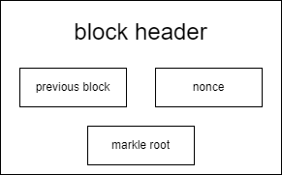  
Gambar 1 block header bitcoin

Seperti pada gambar 2, setiap block header akan dihash yang di chain menggunakan hash block sebelumnya, dalam bitcoin awal hash block akan memuat angka 0, panjang angka 0 tergantung dari kondisi difficulity pada saat mining dilakukan.

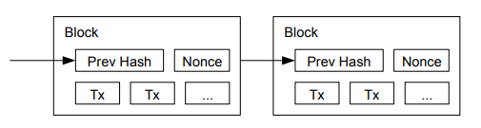  
Gambar 2 block chaining pada bitcoin

Angka 0 pada awal hash digunakan sebagai difficulty dalam memecahkan hash (mining), difficulty ini akan semakin bertambah untuk mengimbangi peningkatan kecepatan perangkat keras yang menjalankan node dari waktu ke waktu. Angka 0 merupakan eksponensial, seperti yang terlihat dalam tabel 1 block height 1 atau genesis block memiliki 0^8 dengan tingkat difficulity 1.00 sangat kecil dibandingkan dengan blockheight yang lebih tinggi seperti contoh disini blockheight 724446 yang memiliki 0^19 dengan tingkat difficulity mencapai 27,967,152,532,434 (*Block: 1 | Blockchain Explorer*, n.d.).

|  |  |  |
| --- | --- | --- |
| **Block height** | **Hash** | **difficulty** |
| 1 | 00000000839a8e6886ab5951d76f411475428afc90947ee320161bbf18eb6048 | 1.00 |
| 724446 | 000000000000000000047532c8aa49d0b3754c8cbe4aaf79536942bc631fc24a | 27,967,152,532,434.23 |

Dibandingkan dengan PoW, PoS lebih menghemat daya dengan memilih salah satu validator berdasarkan jumlah asset yang di *stake* (King & Nadal, 2012),pemilihan syarat pemilihan validator berbeda-beda tergantung dari protokol blockchain. PoS pertama kali digunakan pada blockchain ppCoin, pemilihan validator pada ppCoin menggunakan sistem coinAge. pembuatan block hanya akan dilakukan satu kali oleh validator,

|  |  |  |
| --- | --- | --- |
| **Jumlah hari stake** | **Jumlah coin** | **Coin age** |
| 10 | 90 | 900 |
| 10 | 10 | 100 |

Dalam PoS pembuatan block baru adalah forging. Mekanisme PoS akan memberi sanksi terhadap validator yang tidak bekerja semestinya berupa pengurangan asset didalam stake.

PoH pertama kali di implementasikan dalam blockchain Solana , dalam implementasi solana digunakan sistem PoS untuk memilih leader block selanjutnya,leader berfungsi untuk membuat PoH seqence

|  |  |  |
| --- | --- | --- |
| **index** | **Operasi** | **Output hash** |
| 1 | Sha256(“genesis”) | hash1 |
| 2 | Sha256(hash1) | hash2 |
| 3 | Sha256(hash2) | hash3 |
| 100 | Sha(hash99) | hash100 |

PoH memungkinkan solana blockchain memproses 25 block(*Dashboard | Solana Beach*, n.d.) dalam waktu yang sama dengan memberi timeout pada setiap pemrosesan block.

## Consensus Mechanism

### Stake of History

Salah satu pendiri Solana Anatoly Yakovenko menerbitkan whitepaper pada November 2017 yang menjelaskan konsep Proof of History (PoH). PoH adalah bukti untuk memverifikasi urutan dan perjalanan waktu antara peristiwa, dan digunakan untuk mengkodekan perjalanan waktu yang tidak dapat dipercaya ke dalam buku besar.

Dalam whitepaper, Yakovenko mencatat bahwa blockchain yang kemudian tersedia untuk umum tidak bergantung pada waktu, dengan setiap node dalam jaringan mengandalkan jam lokalnya sendiri tanpa mengetahui jam peserta lain di jaringan. Kurangnya sumber waktu tepercaya (yaitu, jam standar) berarti bahwa ketika stempel waktu pesan digunakan untuk menerima atau menolak pesan, tidak ada jaminan bahwa setiap peserta lain dalam jaringan akan membuat pilihan yang sama persis. PoH melewati rintangan ini, dengan setiap node dalam jaringan dapat mengandalkan catatan waktu dalam buku besar tanpa kepercayaan yang merupakan kunci dari fungsi blockchain.

Tujuan dari arsitektur Solana adalah untuk menunjukkan bahwa terdapat satu set algoritma perangkat lunak yang, ketika digunakan dalam kombinasi untuk mengimplementasikan blockchain, menghilangkan perangkat lunak sebagai hambatan kinerja, memungkinkan throughput transaksi untuk menskalakan secara proporsional dengan bandwidth jaringan. Arsitektur Solana memenuhi ketiga atribut yang diinginkan untuk blockchain: terukur, aman, dan terdesentralisasi. Arsitektur Solana menjelaskan batas atas teoritis 710.000 transaksi per detik (tps) pada jaringan Gigabit standar dan 28,4 juta tps pada jaringan 40-Gigabit.6

Blockchain Solana beroperasi pada model Proof of History (PoH) dan Proof of Stake (PoS). PoS mengizinkan validator (mereka yang memvalidasi transaksi yang ditambahkan ke buku besar blockchain) untuk memverifikasi transaksi berdasarkan berapa banyak koin atau token yang mereka pegang; PoH memungkinkan transaksi tersebut dicap waktu dan diverifikasi dengan sangat cepat.

## SPL token

Solana Program Library (SPL) adalah kumpulan program on-chain yang menargetkan runtime paralel Sealevel.

Program-program ini diuji terhadap implementasi Solana dari Sealevel, solana-runtime, dan disebarkan ke mainnetnya.

Program Token (juga disebut Program Token SPL) mendefinisikan antarmuka umum untuk membuat token yang dapat dipertukarkan (seperti token $LIKE Only1) dan token yang tidak dapat dipertukarkan (NFT). Program token SPL analog dengan implementasi ERC20 dan ERC721 dalam Ethereum Improvement Proposals (EIPs).

Tidak seperti Ethereum, bagaimanapun, untuk membuat token SPL, seseorang tidak perlu menemukan kembali roda dengan mengembangkan dan menggunakan kontrak pintar lainnya. Itulah gunanya program token. Ini memungkinkan siapa saja untuk membuat mint mereka sendiri dan mendistribusikannya kepada pengguna.

Token yang dibuat di Solana (yang biasa disebut token SPL) dapat dibungkus dengan SOL (koin/token asli Solana). Juga, semua dompet yang didukung di Solana (termasuk Phantom, Sollet, MathWallet, Ledger Nano S/X) dapat mengirim dan menerima token SPL.

# 

# Javascript

## Sejarah

JavaScript pada awalnya dikembangkan oleh Brendan Eich, saat masih bekerja di Netcape Communications Corporation. Meskipun dikembangkan dengan nama Mocha yang nantinya namanya diganti menjadi LiveScript ketika pertama kali dikirim dalam rilis beta Netscape Navigator 2.0 pada bulan September 1995 , tapi namanya diubah menjadi JavaScript.

Navigator sebelumnya telah mendukung Java untuk lebih bisa dimanfaatkan para programmer yang non-Java. Maka dikembangkanlah bahasa pemrograman bernama LiveScript untuk mengakomodasi hal tersebut. Bahasa pemrograman inilah yang akhirnya berkembang dan diberi nama JavaScript, walaupun tidak ada hubungan bahasa antara Java dengan JavaScript.

## Kekurangan dan kelebihan

### Kelebihan

* Mudah Dipelajari :

JavaScript merupakan bahasa semi pemrograman yang merupakan gabungan antara bahasa pemrograman Java dengan bahasa kode HTML sehingga disebut bahasa hybrid.

* Terbuka :

JavaScript tidak terkait oleh  hardware maupun software tertentu bahkan sistem operasi seperti windows maupun unix. Karena bersifat terbuka, jadi JavaScript bisa dibuat maupun di baca di semua jenis komputer.

* Ukuran File Kecil :

Script dari JavaScript memiliki ukuran yang kecil sehinggan web yang memiliki JavaScript ditampilkan di browser maka akses tampilannya akan lebih cepat.

Cepat :

Karena diletakkan di HTML,  dan langsung dicoba di browser.

### Kekurangan

* Masalah Keamanan :

Potongan JavaScript, setelah ditambahkan ke halaman web mengeksekusi pada server klien dengan segera dan karena itu juga dapat digunakan untuk mengeksploitasi sistem pengguna. Sementara pembatasan tertentu yang ditetapkan oleh standar web modern pada browser, kode berbahaya masih bisa dijalankan sesuai dengan batasan yang ditetapkan.

* Kemampuan Terbatas :

Meskipun JavaScript mampu membuat bentuk web menjadi interaktif dan dinamis, namun JavaScript tidak mampu membuat program aplikasi sendiri seperti Java.

* Keterbatasan Objek :

JavaScript tidak mampu membuat kelas-kelas yang bisa menampung objek-objek tambahan seperti Java, karena JavaScript sudah memiliki objek yang builtin pada struktur bahasanya.

## Bagaimana javascript bekerja

javascript adalah bahasa pemrograman yang digunakan dalam pengembangan website agar lebih interaktif. Javascript biasanya berjalan di web browser atau runtime seperti nodeJs. Bahasa pemrograman tentunya didesain agar dapat dipahami oleh manusia.

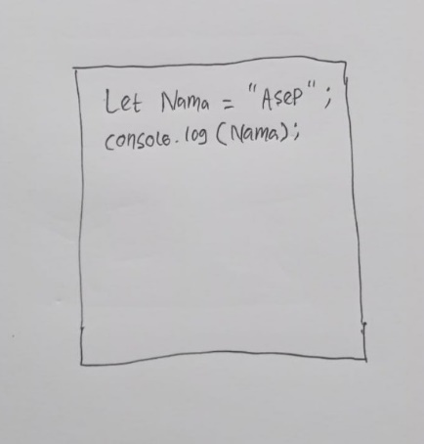

### Interpreter

javascript merupakan bahasa pemrograman interpreted. apa itu interpreted ? komputer kita tidak mengetahui apa itu kode javascript.



disinilah peran Interpreter menerjemahkan satu statement kedalam bytecode dalam satu waktu secara berurutan.

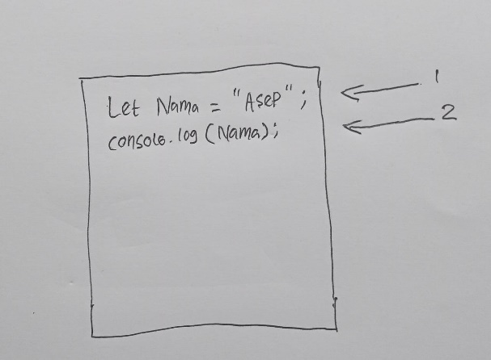

interpreter yang berfungsi untuk menerjemahkan kode javascript menjadi sebuah bahasa yang dimengerti oleh komputer.

interpreter javascript adalah javascript engine, yang memiliki berbagai macam versi meski begitu setiap javascript engine mengacu pada ECMAScript yang dialek javascript. munculnya berbagai engine yang berbeda ini dikarenakan masing-masing engine dirancang untuk bekerja dengan browser web yang berbeda. headless browser atau runtime seperti node.js. pada dasarnya interpreter javascript sudah tertanam dalam web browser yang biasa kita gunakan itulah mengapa pada saat menjalankan kode javascript pada browser kita tidak memerlukan aplikasi tambahan untuk menjalankan kode javascript.

### Compiler

Berbeda dengan interpreter, compiler menganalisis terlebih dahulu semua source code baru diterjemahkan kedalam bytecode

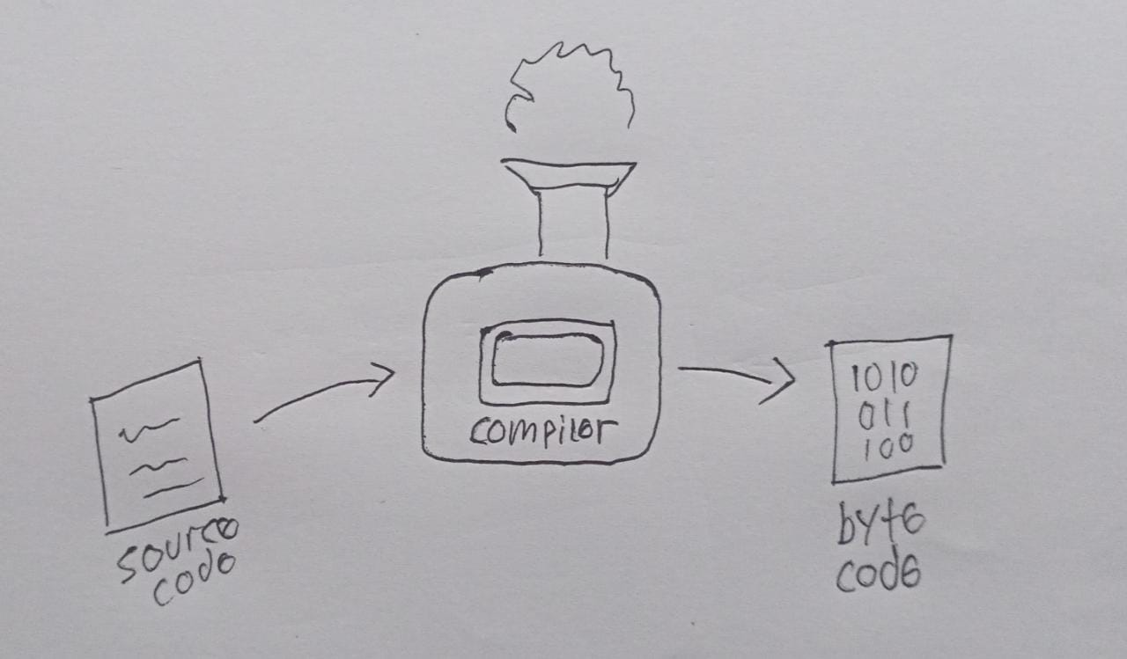

### Just-In-Time (JIT) Compiler

Seperti yang sudah kita ketahui sebelumnya javascript adalah Bahasa pemrogramman interpreted, namun apakah begitu ? ya pada awalnya javascript pada proses nya hanya melakukan penerjemahan pada setiap statement yang akan dijalankan namun pada javascript modern akan melakukan Just-In-Time (JIT) Compilation. Pada dasarnya saat proses Just-In-Time (JIT) compilation kode javascript melakukan interpretasi beriringan dengan proses compile dan melakukan optimasi terhadap statement yang berulang mengubahnya menjadi bytecode sehingga pada saat pemanggilan selanjutnya maka akan lebih cepat.

## Mengenal pemrograman

Sebelum mengenal pemrograman mengenal terlebih dahulu karakter yang akan membantu menjelaskan bagaimana source code berjalan. Ucup adalah seorang manusia biasa dan asep adalah sebuah komputer yang hanya bisa bergerak jika diperintahkan dengan source code.



### Statement & expression

### Statement

Statement adalah baris kode yang melakukan suatu tindakan.

*let* nama = "asep";

statement diatas dapat diartikan deklarasikan variabel dengan identifier nama isi dengan nilai “asep“, sebuah statement harus diakhiri oleh semicolon ( ; ). Tapi pada praktiknya javascript tidak mewajibkan penulisan semicolon ini jadi meskipun kita tidak menulis semicolon pada akhir statement kode akan tetap berjalan dengan semestinya dengan beberapa syarat yaitu :

* Kedua statement dipisahkan oleh line terminator ( new line atau “enter“ )
* Kedua statement dipisahkan oleh closing brace / tutup kurung atau closing curly brace / tutup kurung kurawal
* Line terminator di ikuti oleh break, continue, return, atau throw

*let* nama = "asep"

*let* hobi = "menyelam"

Kenapa itu bisa terjadi ? seperti yang sudah disebutkan sebelumnya javascript wajib mengakhiri statement dengan semicolon jadi kondisi diatas tidak mewajibkan semicolon karena pada saat javascript diterjemahkan oleh interpreter saat itulah ada yang dinamakan dengan Automatic Semicolon Insertion (ASI) yang memasukan semicolon secara otomatis pada saat kondisi – kondisi yang telah disebutkan diatas.

before

*let* nama = "asep"

*let* hobi = "menyelam"

after

*let* nama = "asep";

*let* hobi = "menyelam";

jika kondisi Automatic Semicolon Insertion tidak terpenuhi maka intepreter akan mengirim pesan error yaitu adalah SyntaxError yang mana itu mengartikan bahwa kode javascript kita tidak benar atau ada yang salah dengan penulisan kode, contohnya pada saat membuat 2 statement pada line yang sama

*let* nama = "asep" let hobi = "menyelam";

kita bisa perhatikan diatas seharusnya ada 2 statement namun karena interpreter tidak membaca ada nya line terminator antara statement pertama dan statement kedua maka Automatic Semicolon Insertion (ASI) tidak akan bekerja jadi setelah statement pertama interpreter menganggap bahwa statement pertama belum berakhir dan membaca bahwasanya ada kesalahan pada penulisan kode. Jika kita akan menaruh 2 statement dalam satu baris maka gunakan semicolon untuk memisahkannya.

*let* nama = "asep"; *let* hobi = "menyelam";

Untuk itu meskipun sudah dipermudah dengan ada nya Automatic Semicolon Insertion (ASI), dalam praktik disarankan untuk tetap menggunakan semicolon sebagai tanda akhir statement.

setiap program terdiri dari urutan statement, contohnya seperti ini

*let* nama = "ucup";

*let* heroName = "Ucup the savior";

*let* hitPoint = 8000;

*let* attackDamage = 80;

*let* alive = true;

*function* attack () {

    console.log(heroName + " Attack with " + attackDamage + " damage");

};

### Expression

Expression adalah baris kode yang bisa dialokasikan sebagai nilai.

*let* nama = "asep";

dalam statement diatas “asep“ merupakan contoh expression karena dapat mengisi suatu nilai.

# 

# Persiapan project

## Sistem operasi

Untuk sistem operasi yang digunakan pada praktik kali ini adalah windows 10, untuk praktik inipun bebas jika ingin menggunakan sistem operasi lainnya seperti macOs atau linux.

## Bahasa pemrogramman

Bahasa pemrograman yang akan dipakai pada praktik kali ini adalah typescript. Typescript bisa dibilang javascript dengan fitur extra. Javascript pada dasarnya adalah bahasa dinamically typing, yang dimana pada saat membuat deklarasi variabel kita tidak perlu mencantumkan tipe data apa yang dipakai pada variabel itu dan jika variabel sebelumnya diisi oleh nilai dengan tipe data yang berbeda tentunya tidak masalah karena nantinya variabel juga akan menyesuaikan tipe data berdasarkan nilai variabel. Ini menjadi suatu ancaman dimana nantinya akan memungkinkan bug bermunculan jika tidak dilakukan pengecekan terlebih dahulu pada saat variabel akan digunakan. Hadirnya typescript ini bisa menutupi kekurangan javascript dimana typescript bisa mendeklarasikan variabel/parameter dengan tipe datanya sehingga dapat meminimalisir terjadinya kesalahan input.

## Code editor

Untuk code editor yang dipakai pada praktik ini adalah visual studio code. Jika ingin menggunakan visual studio code maka bisa langsung mengunjungi situs resminya (<https://code.visualstudio.com/>). Code editor yang akan digunakan tidak terbatas visual studio code, bisa juga menggunakan sublmite Text, nodepad++ , atau code editor lainnya.

## Web Browser

Karena pada praktik ini akan menggunakan wallet adapter maka hanya beberapa web browser yang compactiable dikarenakan tidak semua web browser bisa dipasang ekstensi wallet. Web browser yang digunakan untuk praktik kali ini adalah chrome, ada beberapa pilihan web browser lainnya antara lain chrome, brave, firefox dan microsoft edge.

## Nodejs

Node js merupakan runtime javascript, bila sebelumnya javascript hanya bisa digunakan untuk client side namun dengan adanya nodejs, javascript mampu berjalan di server side. Dengan menggunakan javascript envige v8

### Cara menginstall nodejs

Untuk instalasi node js

* Kunjungi website resmi nodejs (<https://nodejs.org/en/>).
* Lalu download sesuai dengan sistem operasi dipakai.

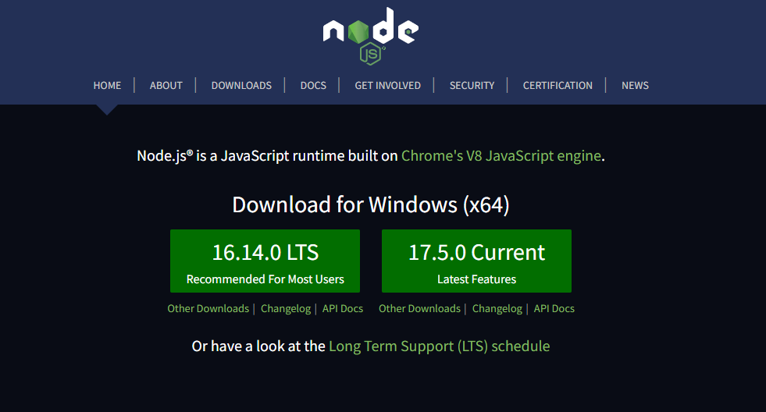

* Buka file yang sudah didownload lalu install

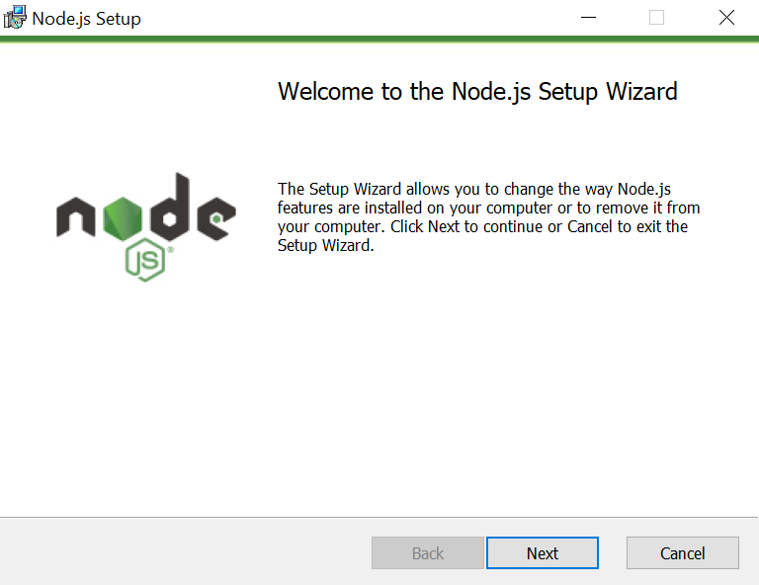

* untuk mencoba nodejs, buka cmd lalu ketikan

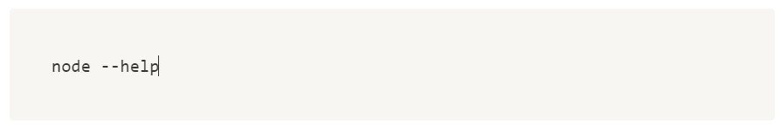

* disana tertera perintah-perintah yang bisa dijalankan oleh nodejs

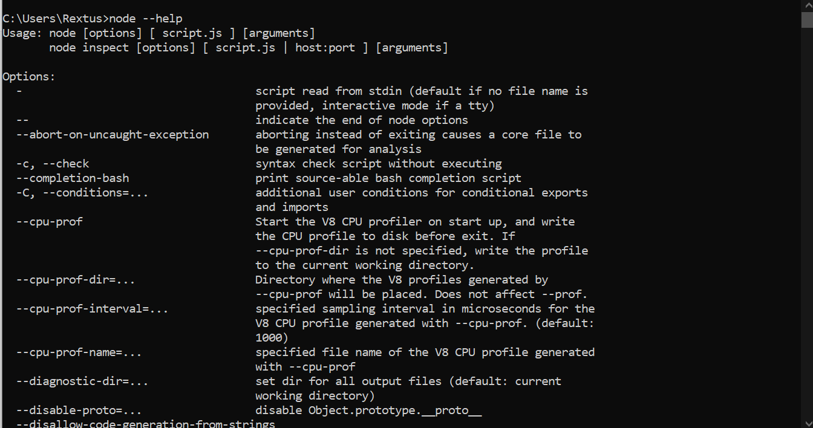

## React dan typescript

react js adalah library javascript yang biasa digunakan untuk membangun sebuah UI dalam website atau aplikasi web. Dengan kekuatan javascript, react mampu membuat tampilan website menjadi lebih dinamis.

### Membuat project react

* buka cmd lalu ketikan perintah, dengan catatan nama aplikasi harus huruf kecil semua

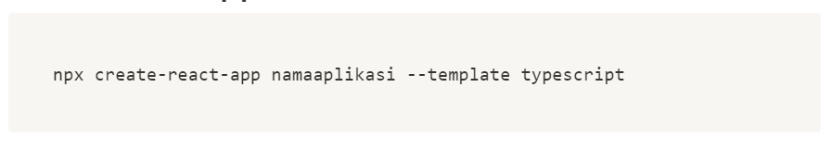

* tunggu hingga proses download selesai

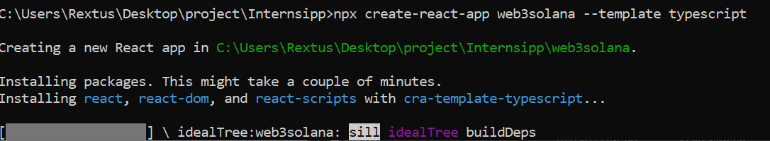

* jika sudah sudah terinstall maka akan terlihat seperti ini

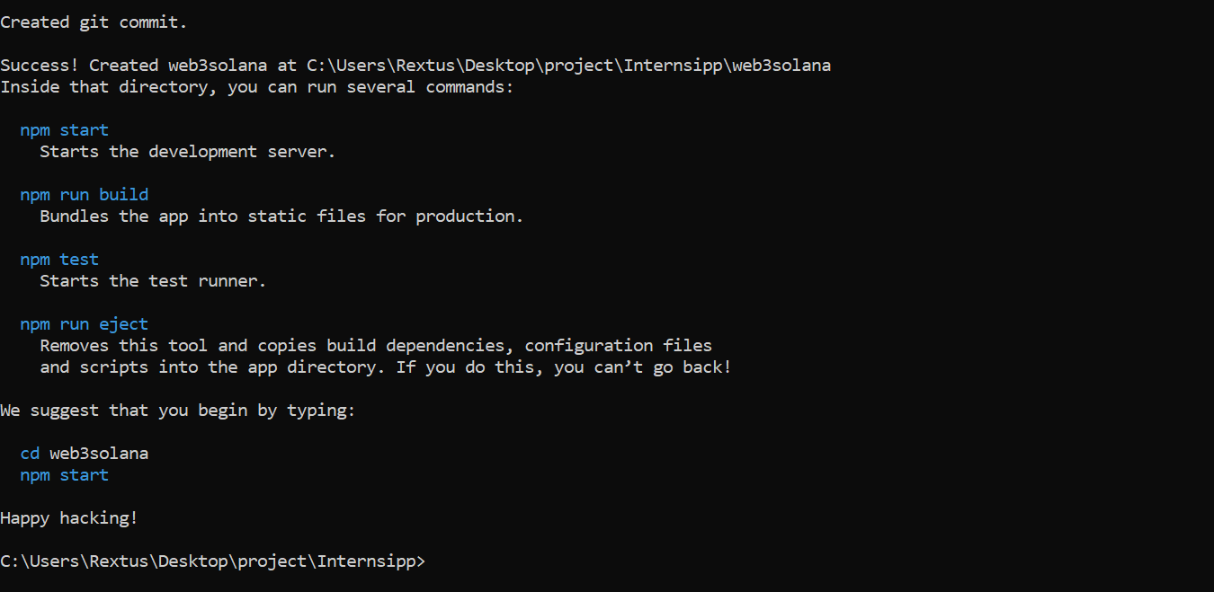

* setelah itu masuk ke project yang sudah dibuat

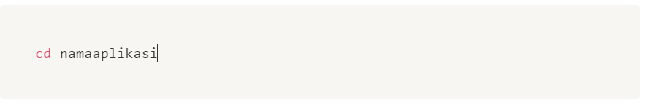

* lalu ketikan perintah dir untuk melihat semua file ada di folder project yang sudah dibuat

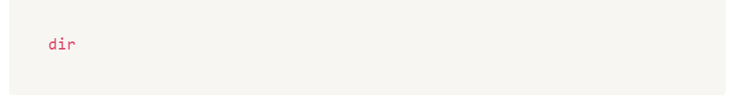

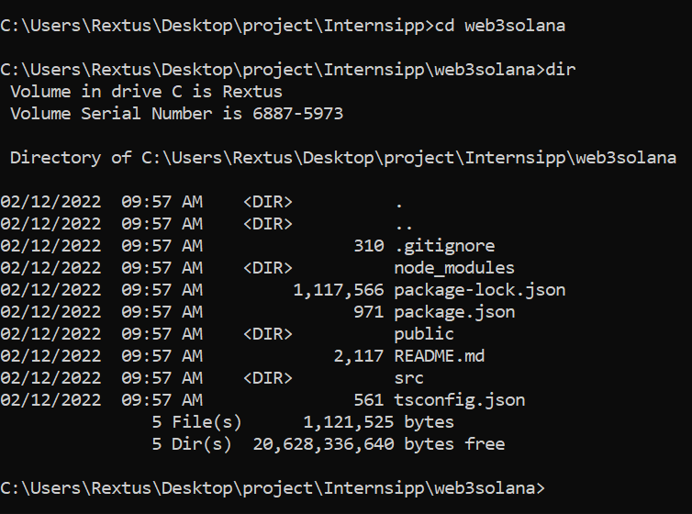

## tailwindcss

sebagai tambahan untuk mempermudah pembuatan ui pada praktik ini akan menggunakan tailwindcss namun ini bersifat opsional

### instalasi tailwindcss pada project react

* buka cmd pada folder project react yang telah dibuat dan ketikan perintah

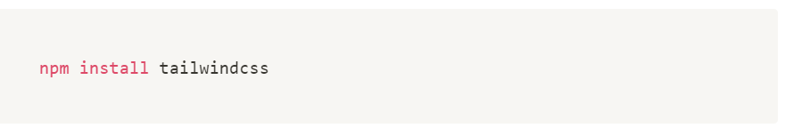

* setelah selesai maka inisiasi tailwindcss pada project dengan perintah

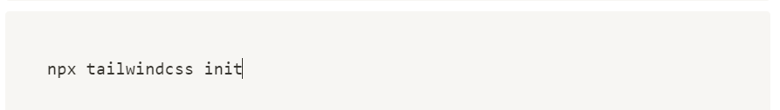

* akan terbuat sebuah file baru yaitu tailwind.config.js

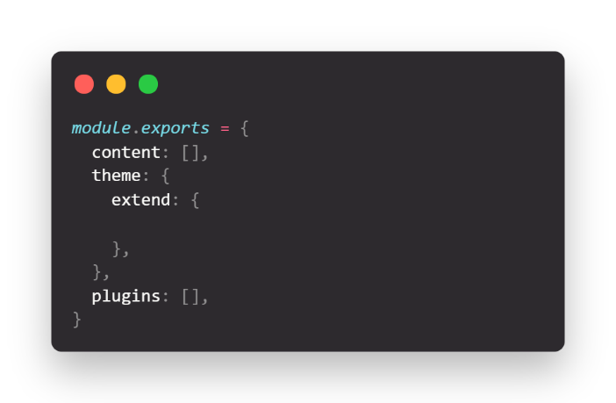

* pada bagian content tambahkan beberapa code menjadi seperti
* 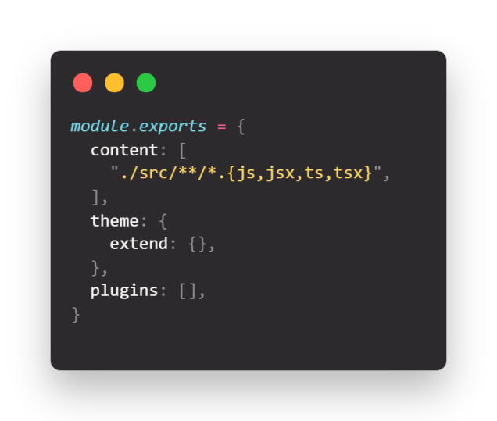

## Solana wallet

Pada praktik kali ini akan menggunakan web wallet yaitu phantom wallet, ada beberapa pilihan lain yang juga direkomendasikan oleh solana berdasarkan dari web resmi solana yaitu antara lain bitkeep, mathwallet, phantom, solflare dan sollet.

### Cara menginstall ekstensi phantom wallet pada chrome

* Buka website resmi dari phantom wallet (<https://phantom.app/download>)

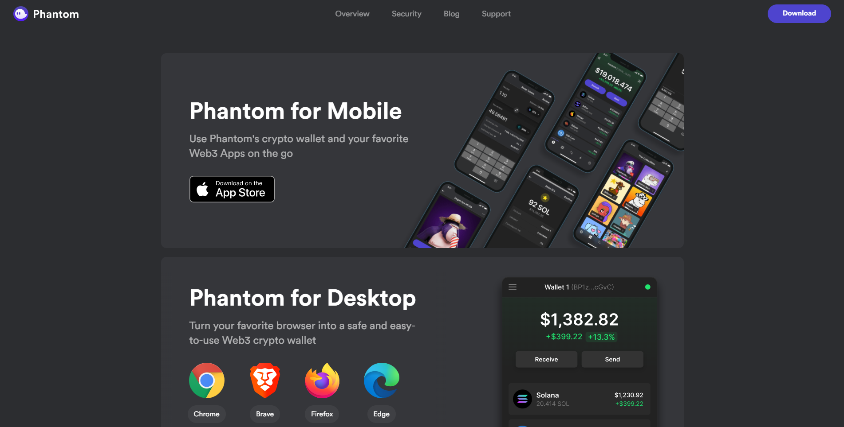

* Pilih phantom for desktop dan sesuaikan dengan web browser yang dipakai, jika menggunakan chrome maka akan terlihat seperti ini

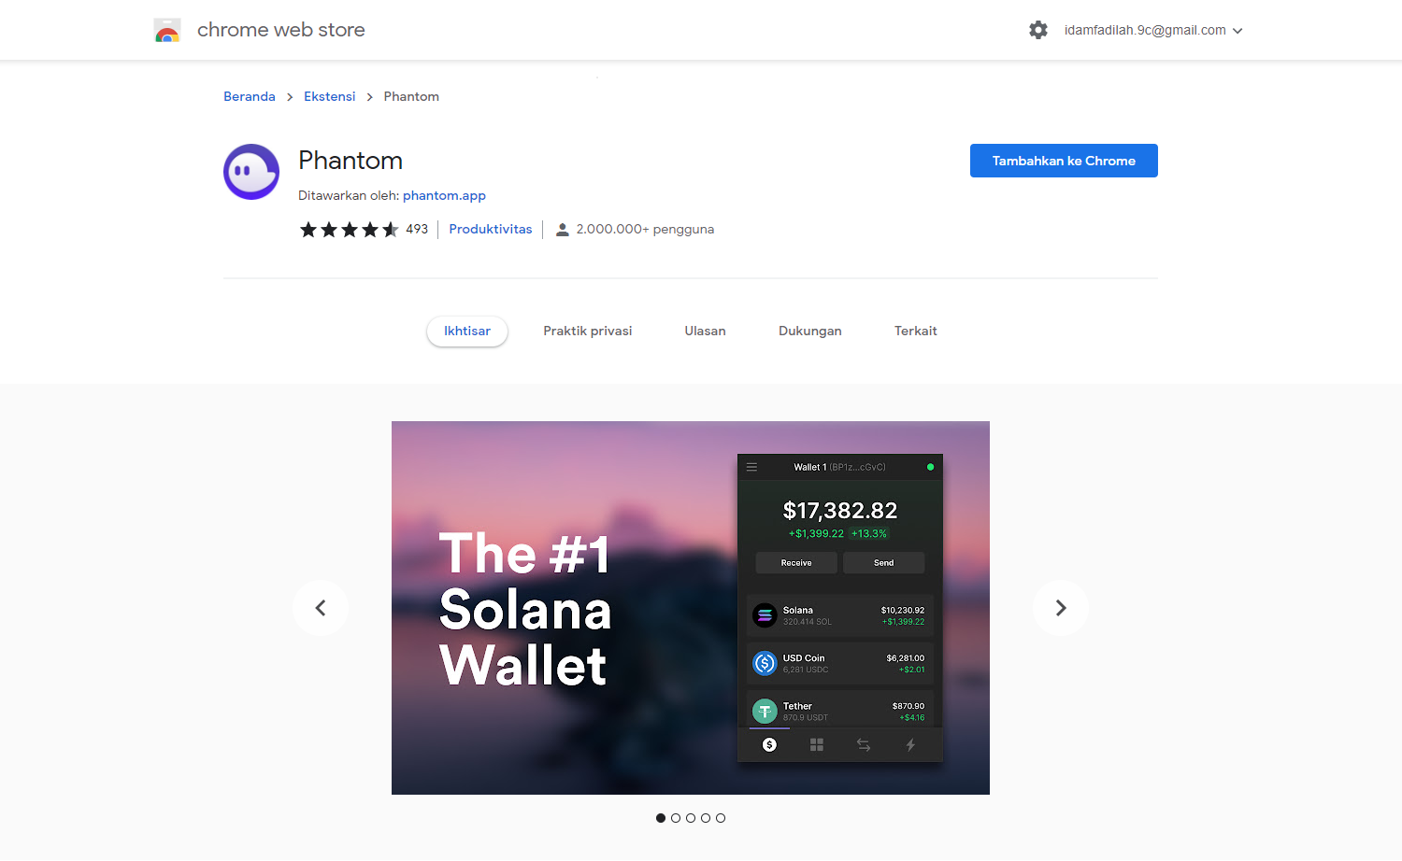

* Klik add extension

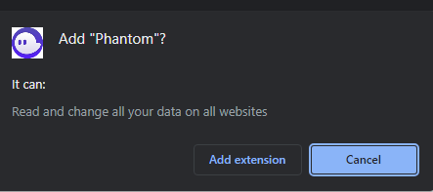

* Tunggu hingga proses selesai

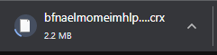

* Jika sudah terinstall klik ekstensi, namun jika ekstensi tidak muncul pada chrome bisa klik logo puzzle pada chrome dibagian ujung kiri atas disebelah address bar

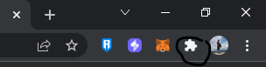

* Lalu klik pin

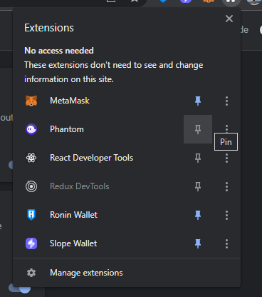

* Setelah itu maka akan terlihat icon phantom wallet, klik icon phantom wallet

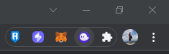

### Membuat wallet di phantom wallet

* Klik icon phantom wallet pada ekstensi chrome



* Pilih create a new wallet

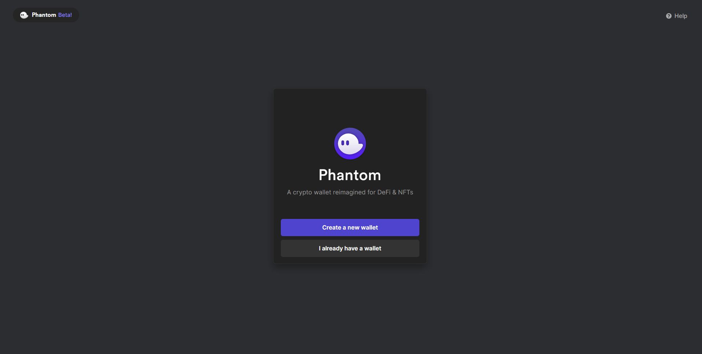

* Buat password lalu centang pada bagian i agree to the thems of service, lalu klik continue

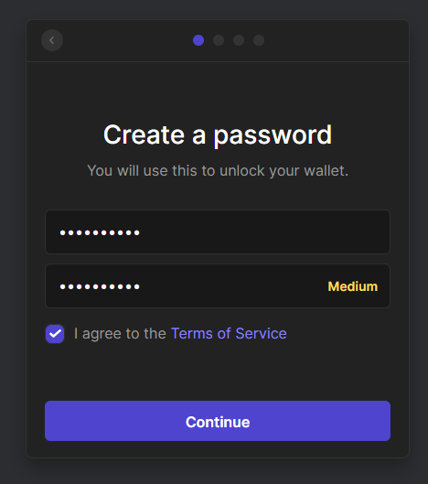

* Lalu pada bagian secret recovery phrase, phantom akan memberikan secret recovery phrase yang digunakan untuk mengembalikan wallet jika saja lupa password atau ingin mereset password. Perlu di ingat bahwa secret recovery phrase ini menjadi kunci atau password utama untuk wallet, bila orang lain mendapatkan recovery phrase anda maka orang tersebut dapat mengakses wallet anda. Jika suatu saat terjadi lupa password maka recovery phrase ini bisa digunakan, tidak ada jalan lain. Jika lupa password dan juga recovery phrase hilang maka anda tidak bisa mengakses wallet phantom.
* Backup recovery phrase pada tempat yang aman. Setelah itu centang pada bagian i saved my secret recovery phrase lalu klik continue

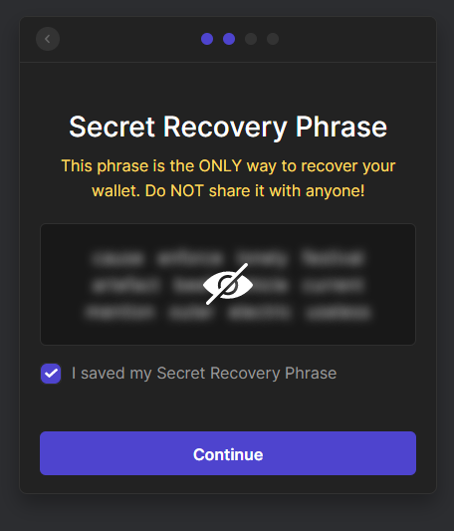

* Setelah selesai klik icon pada ekstensi chrome phantom, sebuah popup akan terbuka, bagian atas header merupakan wallet address

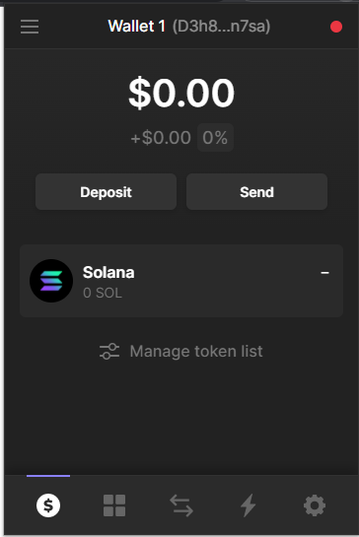

## SPL token

Solana program library memungkinkan pengguna untuk membuat token nya sendiri untuk tahap pembuatan token bisa mengunjungi website resmi solana (<https://spl.solana.com/token>). Spl token yang akan dipakai pada praktik ini adalah IRC token.

# 

# Solana web3

## Solana WEB3 js

Solana web3 js merupakan library yang dibangun diatas solana JSON RPC API.

### Install dependecies solana

* Buka command line yang berada pada project react yang sebelumnya sudah dibuat lalu ketik perintah

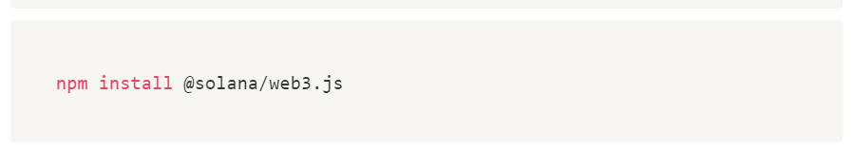

* Dan juga perintah

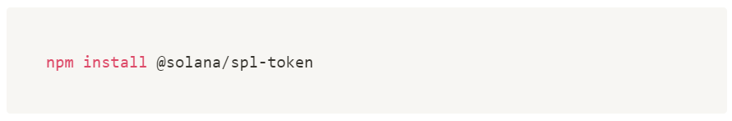

* Lalu buka project react yang telah dibuat dengan code editor, sebelum membuat ui kita akan mencoba beberapa fungsi yang tersedia pada solana web3, edit App.tsx menjadi seperti dibawah

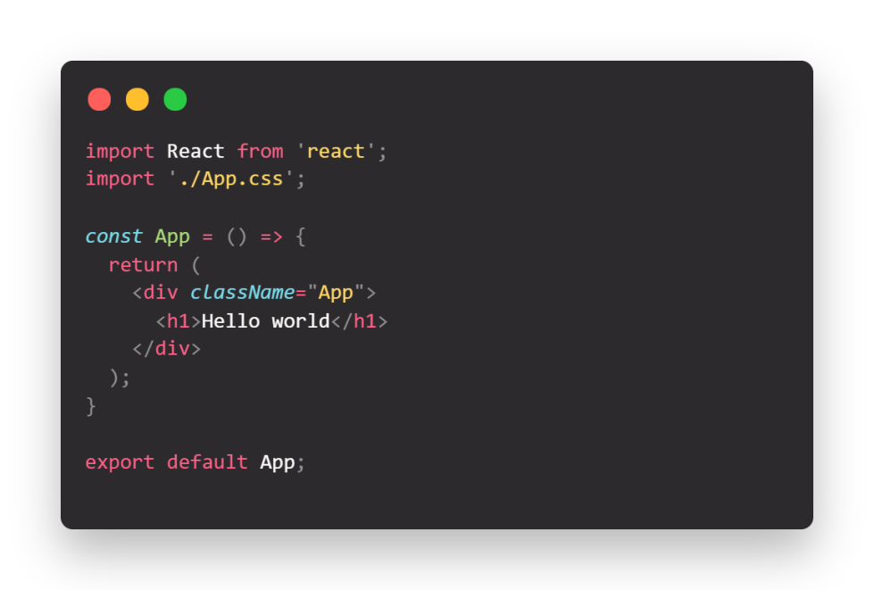

## penggunaan solana web3

untuk praktik penggunaan solana web3, jalankan aplikasi react yang sudah dibuat sebelumnya dengan cara :

* buka command line pada folder project
* ketikan perintah

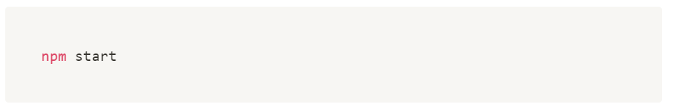

* akan muncul tab baru dengan address http://localhost:3000/

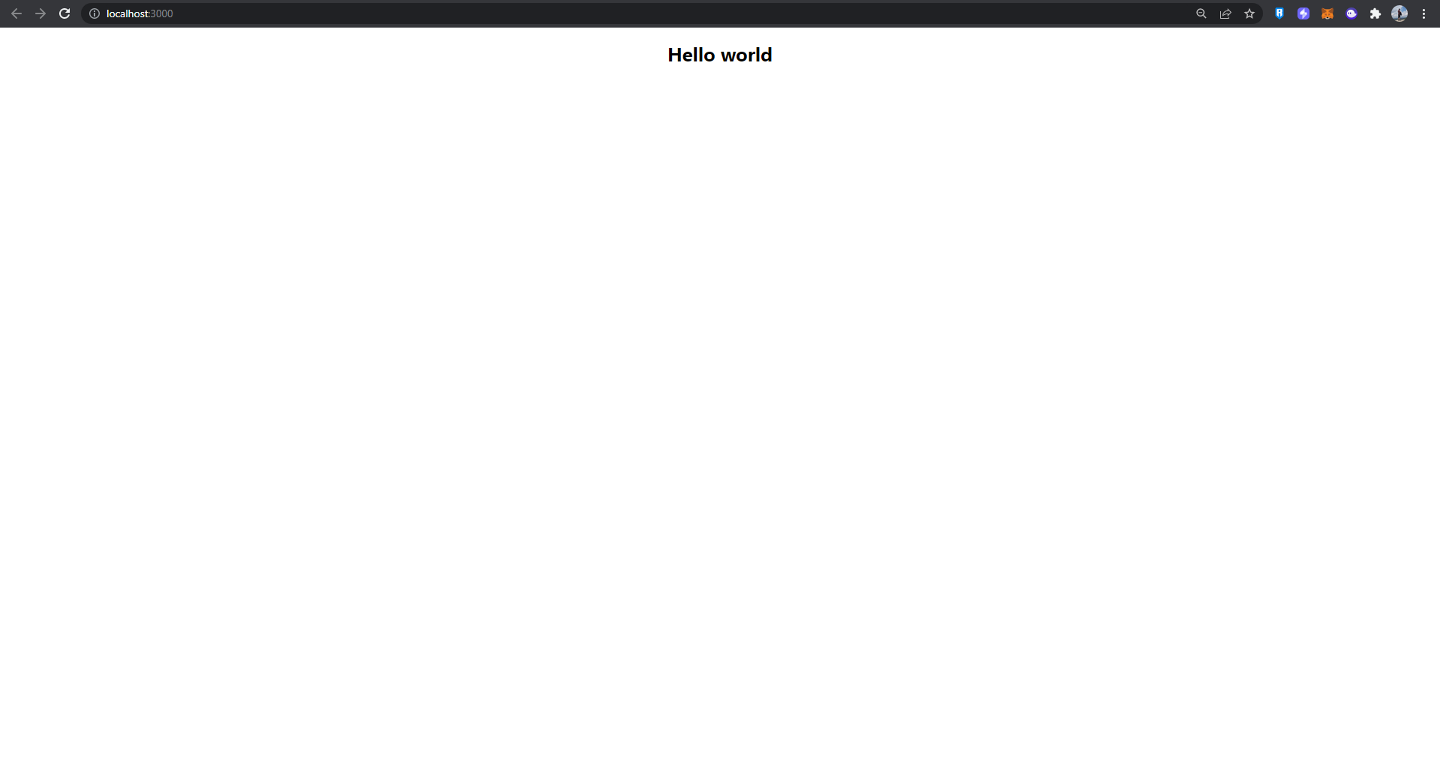

* karena pada praktk penggunaan solana web3 ini kita akan menggunakan console
* untuk membuka console, klik kanan pada page react, pilih inspect

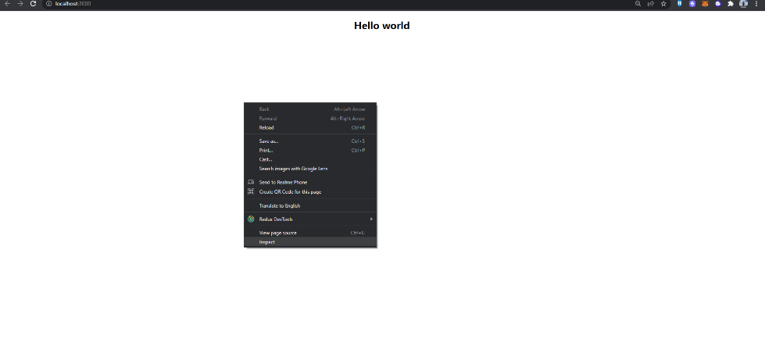

* akan muncul tampilan seperti ini lalu klik console

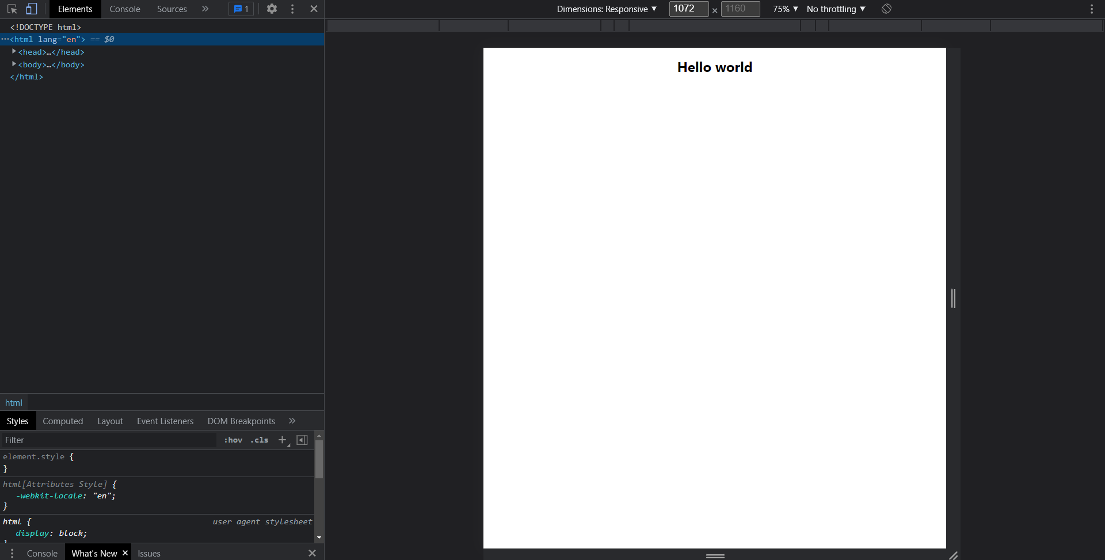

* selama praktik penggunaan solana web3 ini kita akan menggunakan console, untuk melihat fungsi-fungsi yang ada.

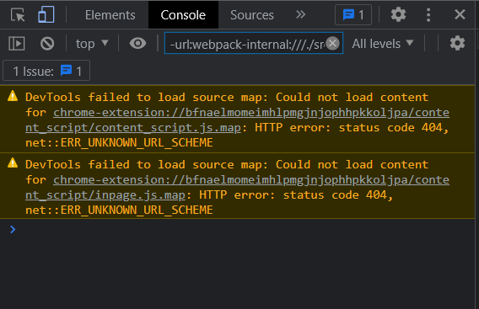

### Connection

* Sebelum mengakses web3 dipastikan harus membuat koneksi terlebih dahulu dengan Connection. Connection ini diisi oleh argument clusterApiUrl, cluster api url ini terbagi menjadi 3 yaitu devnet, testnet, dan mainnet. Buka app.tsx lalu edit menjadi seperti dibawah ini lalu save.

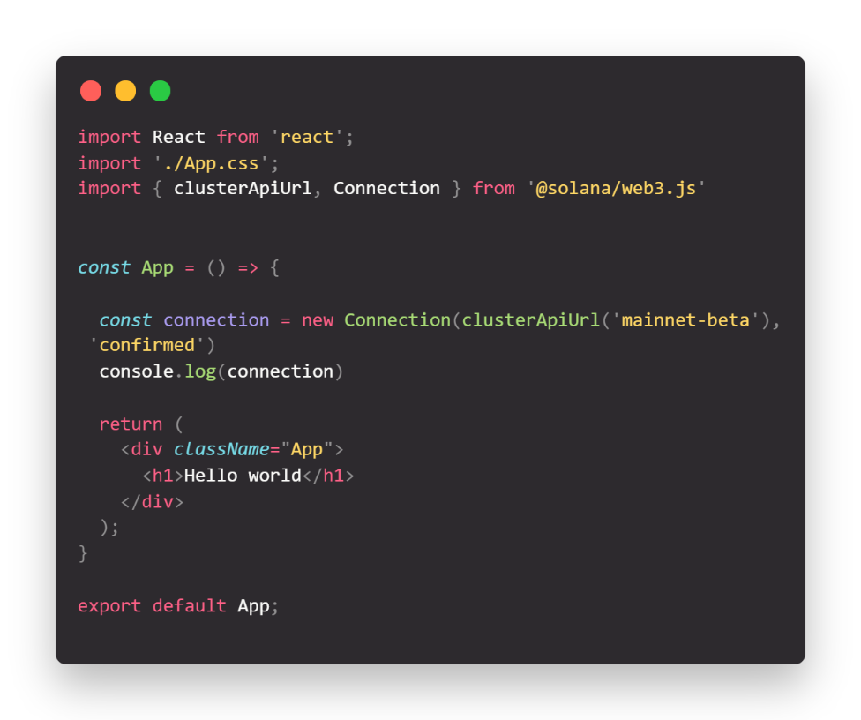

* Buka console pada chrome
* Disini terlihat Connection merupakan sebuah object yang didalam nya terdapat berbagai method

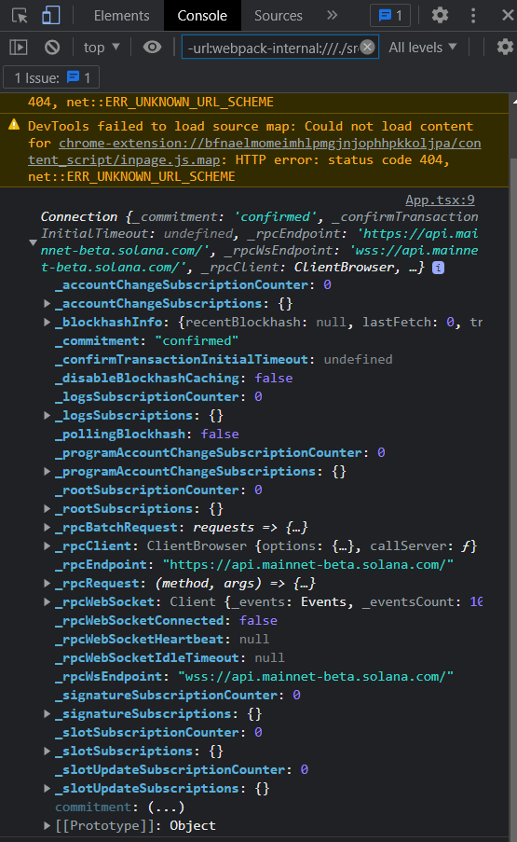

### Account info

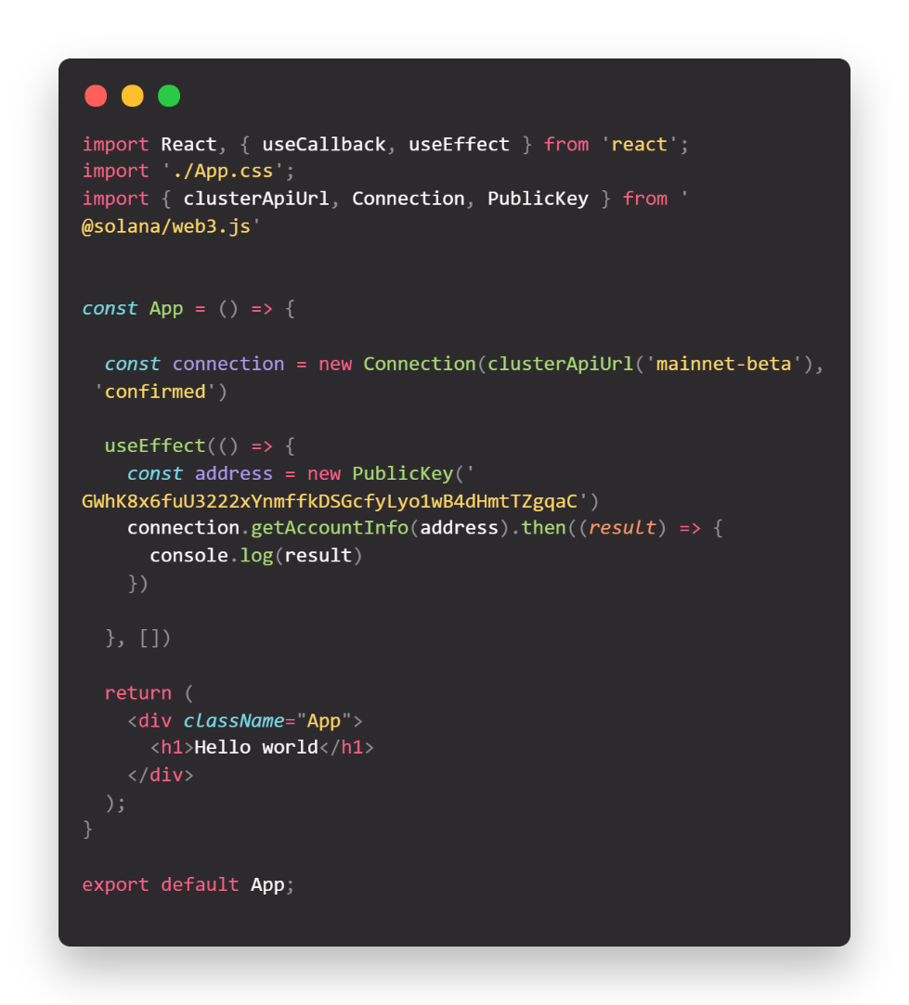

* hasil data dari method getAccountInfo berupa sebuah object yang didalam nya terdapat data dari wallet address, seperti data, owner, dan juga lamports.

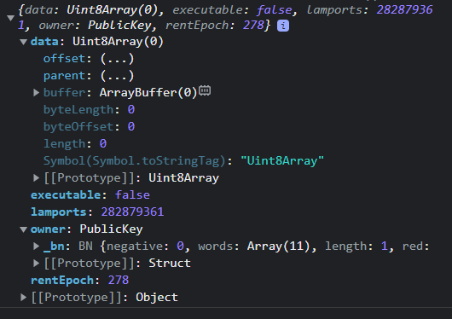

### Token account addresss

karena praktik ini akan menggunakan token maka harus mencari token account address terlebih dahulu karena pada dasarnya wallet address utama tidak sama dengan address yang menyimpan token. Buka kembali App.tsx. lalu edit

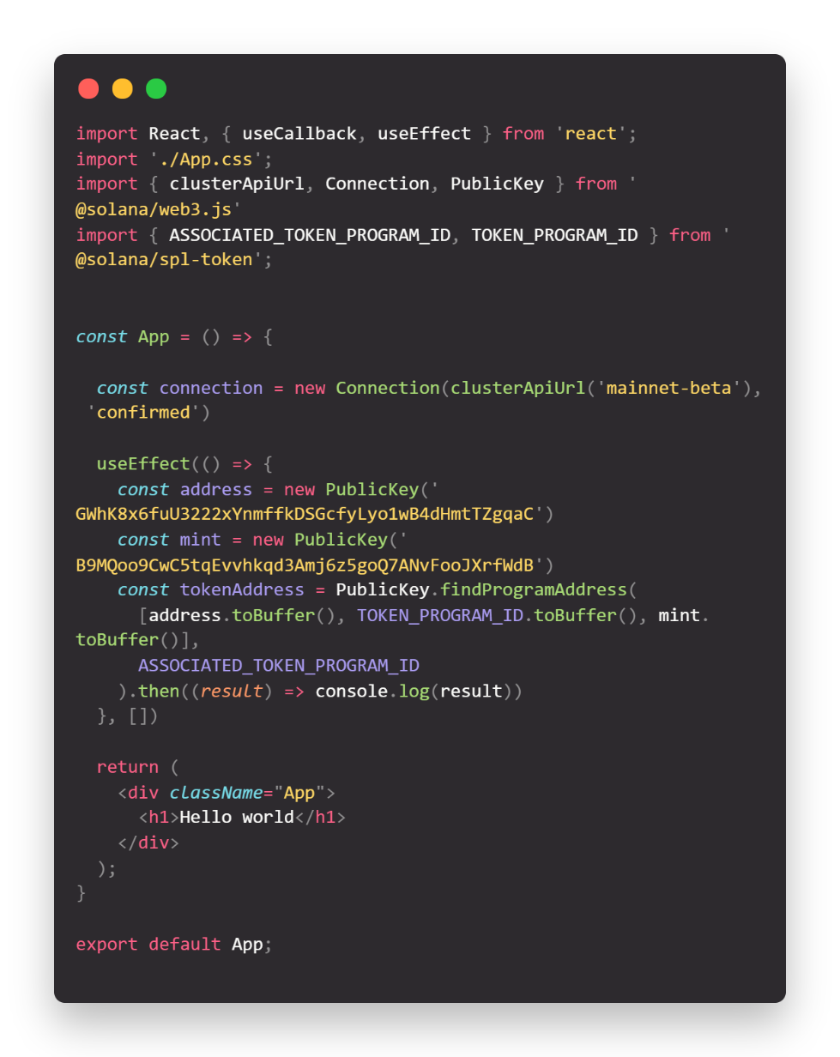

* pada console akan terlihat return berupa array yang berisi token address, token address ini yang nantinya akan digunakan untuk praktik berikutnya

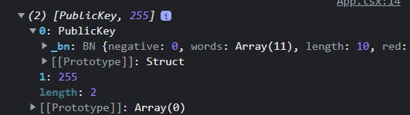

* tipe public key juga bisa di representasikan menjadi base58 dengan cara

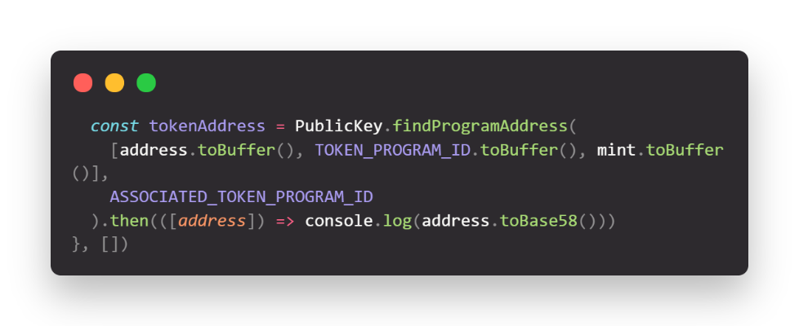

* maka nanti akan muncul address dengan format base58



### Token balance

setelah berhasil mendapatkan token account address maka sudah bisa mengecek token balance. Buka kembali App.tsx. lalu edit

---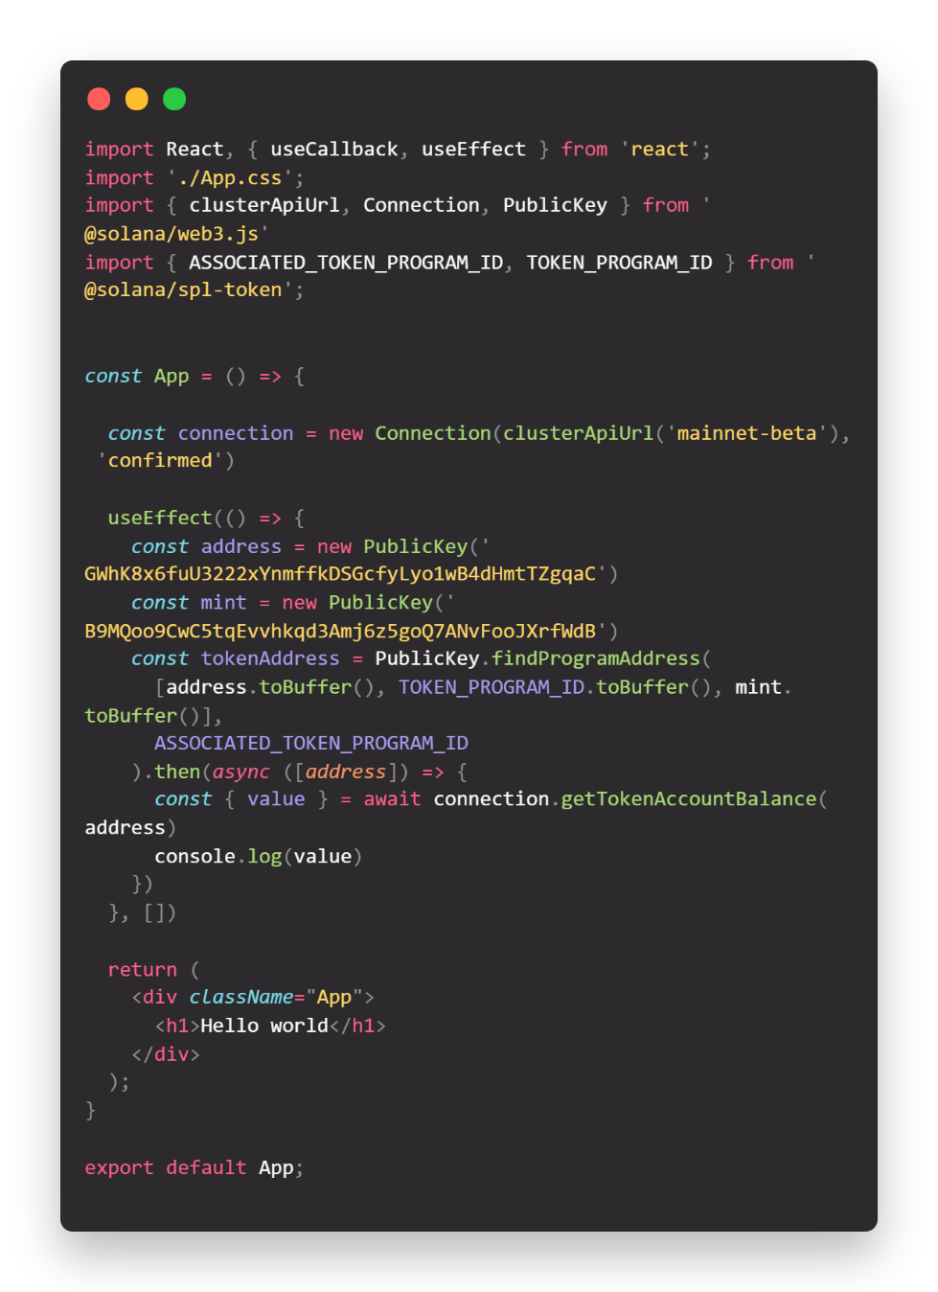

* pada console log akan muncul data token account balance yang berupa object, dalamnya terdapat beberapa format balance

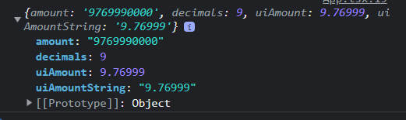

### Transaction history

Ada juga fungsi untuk mendapatkan riwayat transaksi dari sebuah wallet address, buka kembali App.tsx, lalu edit

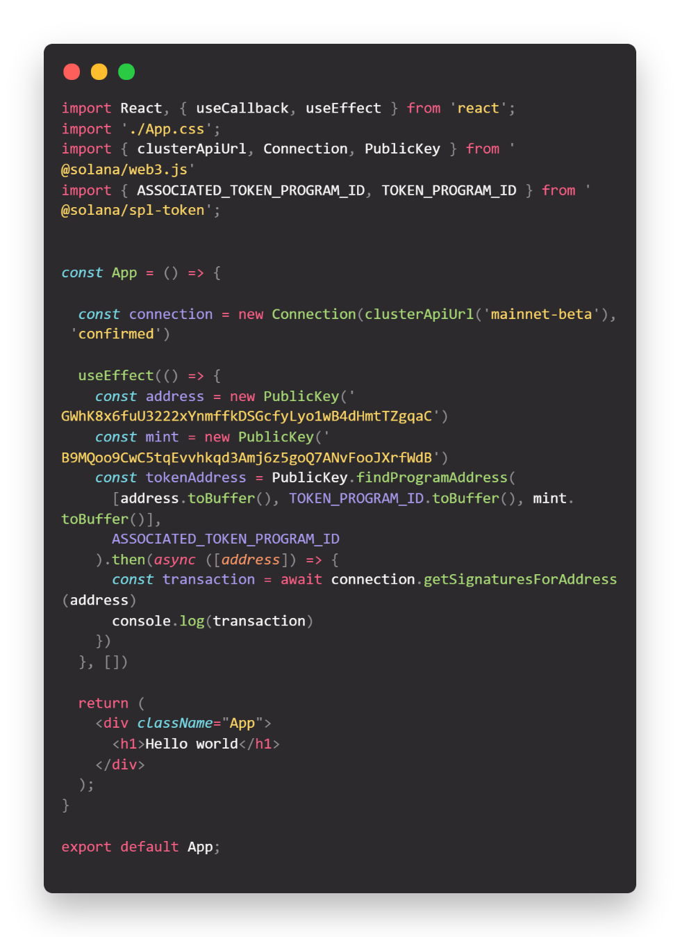

* Kita menggunakan fungsi method getSignaturesForAddress() yang berfungsi untuk mengembalikan list transaksi yang sudah terkonfirmasi.

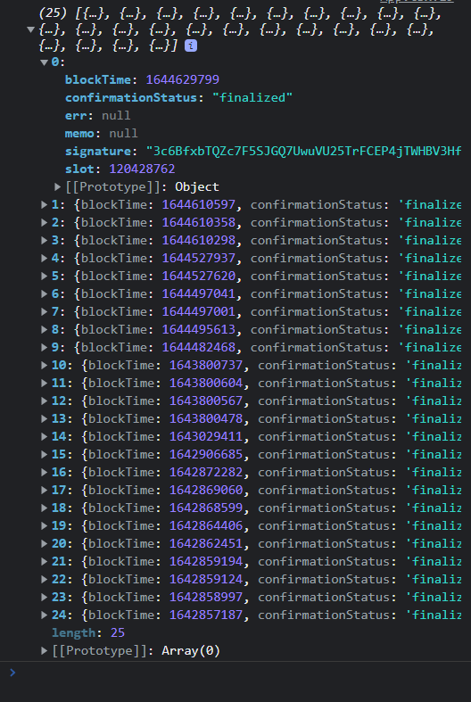

* Setelah mendapat list transaksi, data yang didapat bisa digunakan untuk mengecek transaksi secara detail menggunakan signature, edit pada bagian transaction tambahkan method getTransaction() dengan memberikan argument berupa signature transaksi.

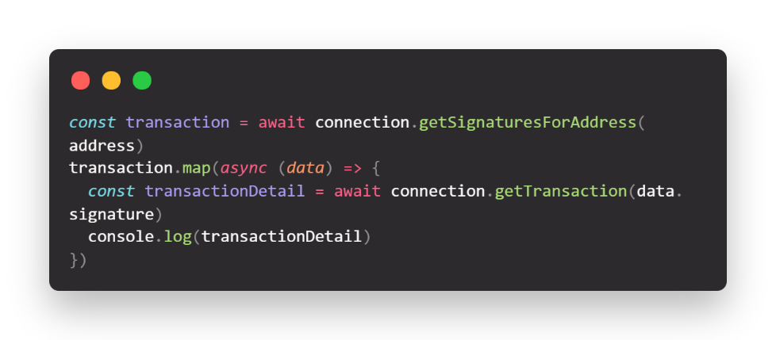

* Maka akan terlihat data transaksi yang lebih detail

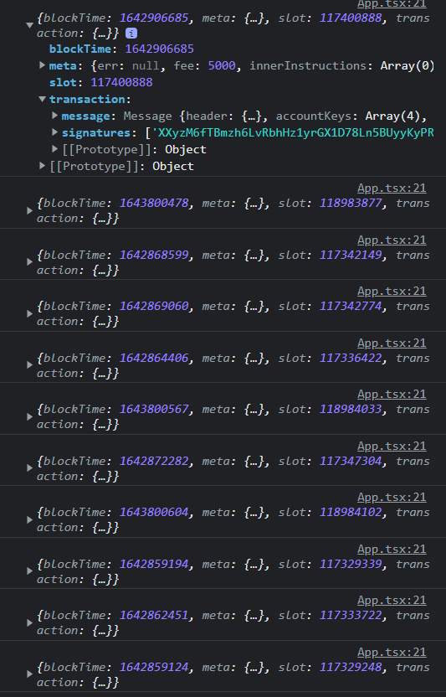

# 

# Wallet adapter

## Solana wallet adapter

Repository dari solana wallet adapter (<https://github.com/solana-labs/wallet-adapter>)

Sebelum memulai install terlebih dahulu dependencies yang diperlukan

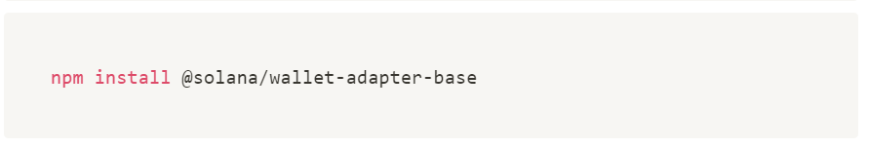

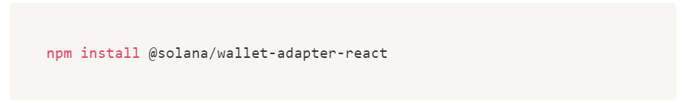

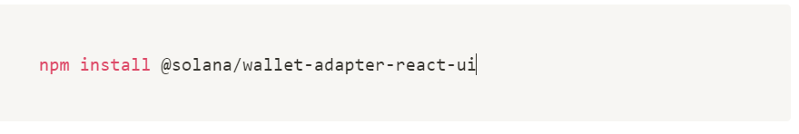

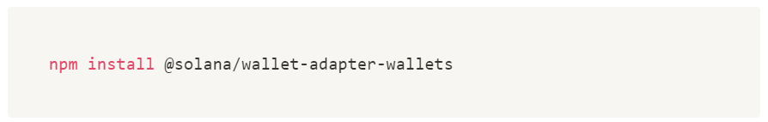

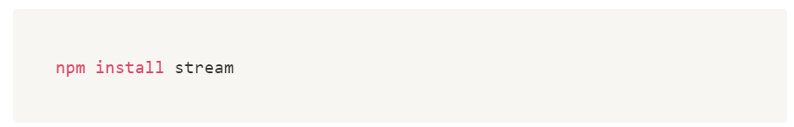

Kemudian buka kembali project react yang telah dibuat sebelumnya, edit kembali app.tsx

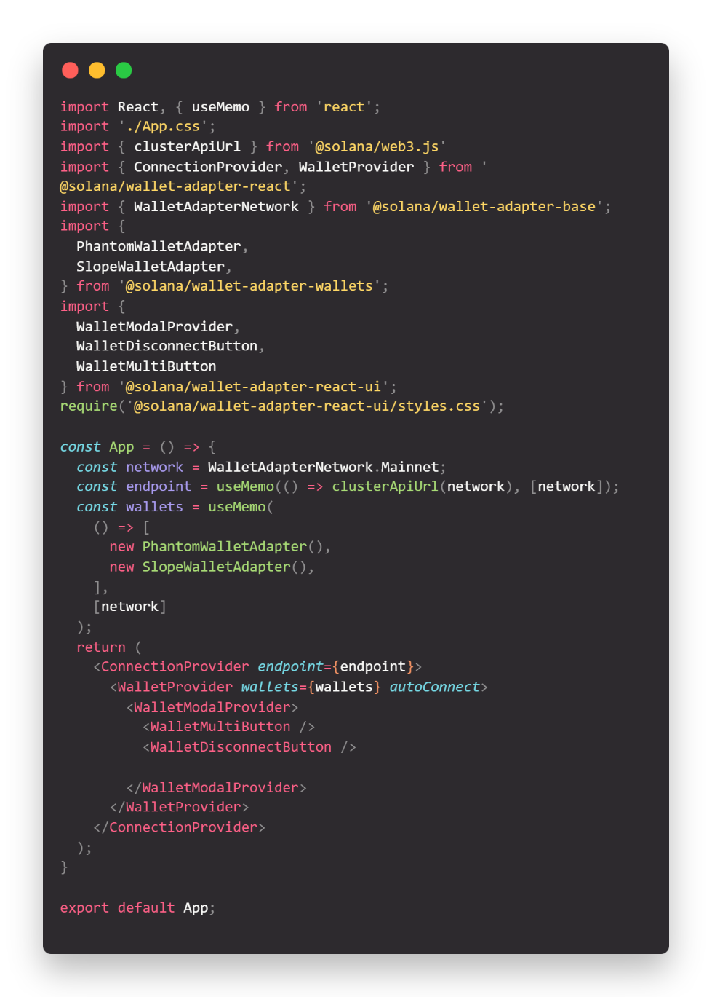

* Setelah program dijalankan maka akan terlihat 2 buah tombol yang sudah ditambahkan dari wallet adapter ui yaitu select wallet dan disconnect wallet.

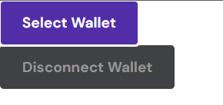

* Saat button select wallet di klik maka akan muncul sebuah modal yang menampilkan wallet yang tersedia.

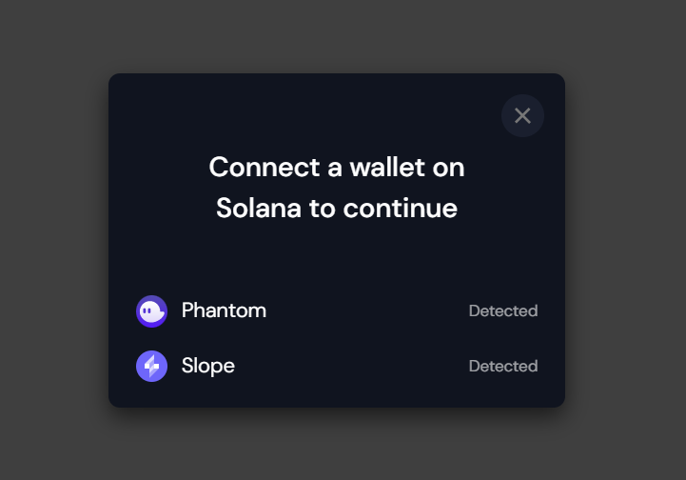

* Setelah di klik, jika ini pertama kali maka wallet akan memverifikasi terlebih dahulu bahwa aplikasi akan bisa melihat wallet dan juga membuat request untuk sebuah transaksi

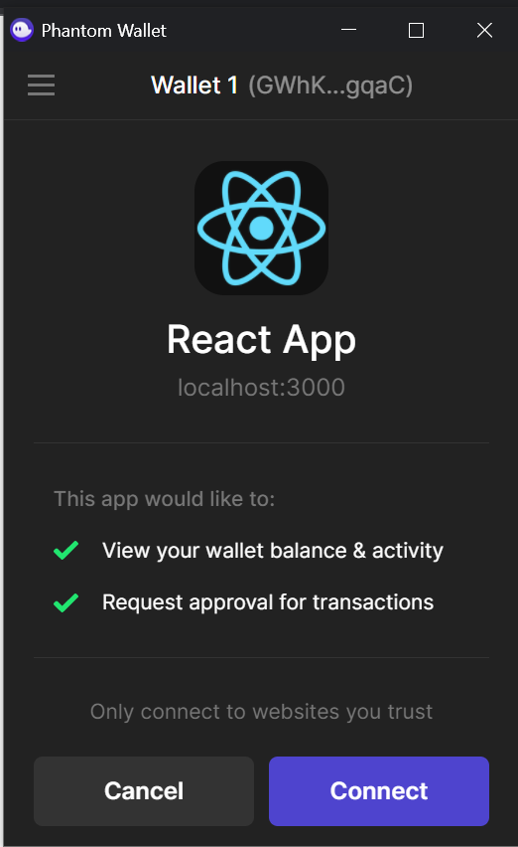

* Setelah diklik maka akan terlihat wallet address dan setelah proses ini maka aplikasi dapat berinteraksi dengan wallet adapter untuk mengakses wallet address dan juga membuat transaksi

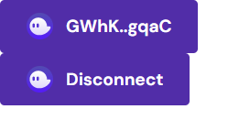

## Mengirim transaksi menggunakan wallet adapter

Membuat transaksi menggunakan wallet adapter, untuk kali ini akan mencoba membuat program mengirim solana pada random address, fungsi wallet disini yaitu untuk memberikan address dan juga menandatangani transaksi.

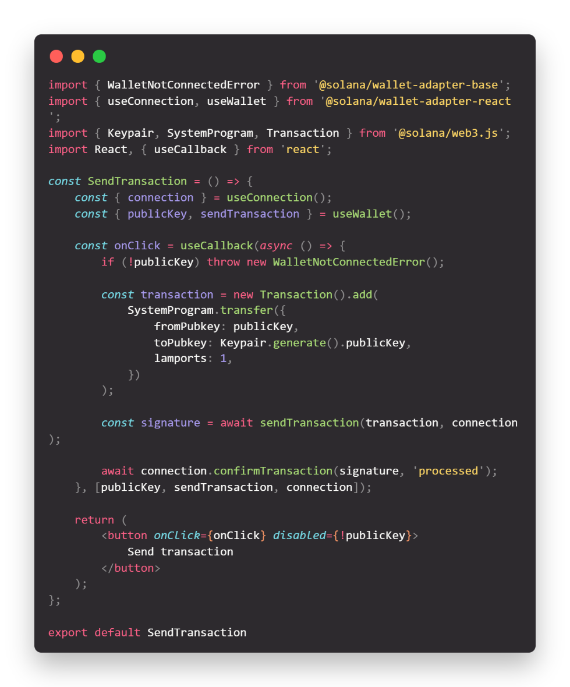

Pembahasan :

Mengambil publickey dan juga sendtransaction

* public key ini berisi public key dari wallet address pengguna
* sendtransaction merupakan sebuah funsi untuk mengirim transaksi

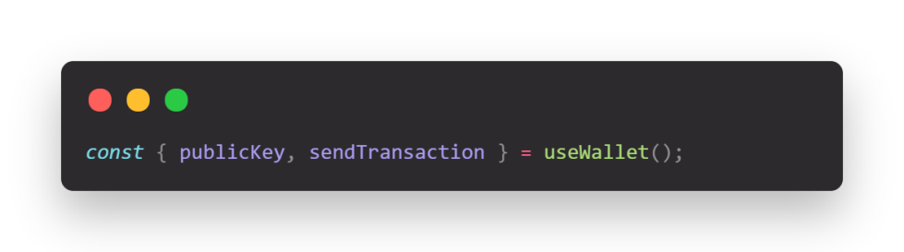

* membuat transaksi baru yang pengirimnya adalah pengguna kepada random address

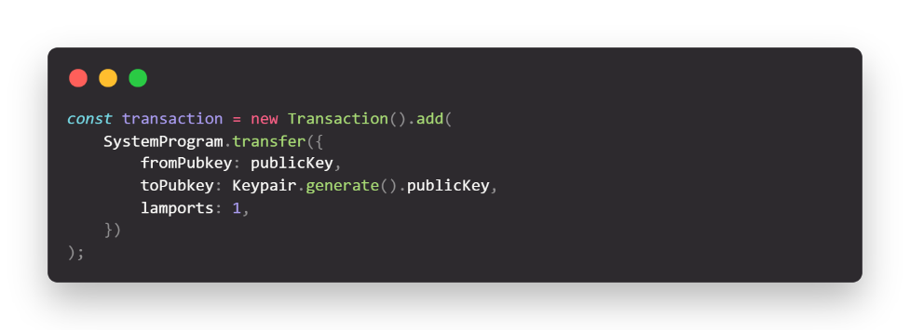

* membuat signature untuk transaksi

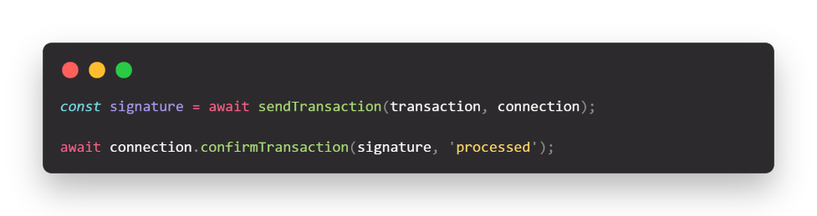

## Transaksi SPL Token menggunakan wallet adapter

Untuk melakukan transaksi SPL token menggunakan wallet adapter diperlukan penyesuaian dikarenakan wallet adapter belum menyediakan fitur untuk custom token transaction. Seperti yang sudah kita lakukan sebelumnya telah dibahas bagaimana mendapatkan token account address, bagian ini akan dibahas bagaimana transaksi custom token menggunakan wallet adapter.

* Buka kembali project react
* Buat 1 folder baru beri nama dengan modules
* Difolder modules

### getAssociatedTokenAddress

pertama yang harus dibuat yaitu module untuk mendapatkan token address berdasarkan wallet address

* buat satu file baru dengan nama getAssociatedTokenAddress.tsx di folder module lalu sesuaikan dengan kode dibawah

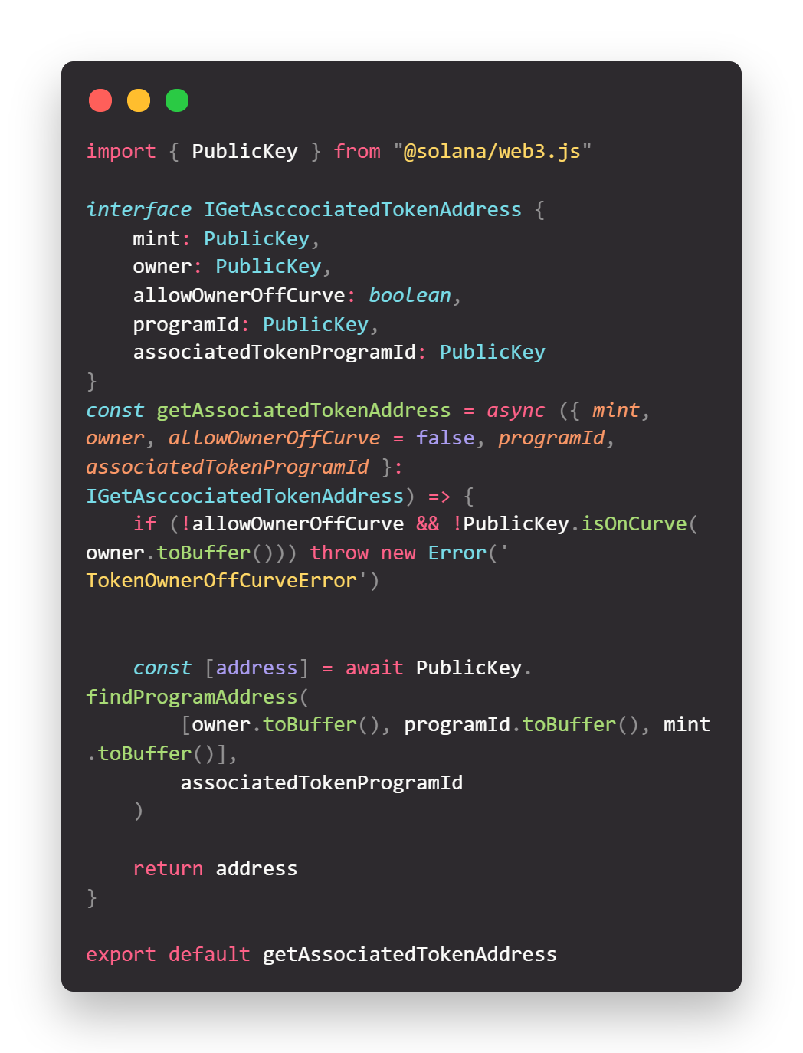

Pembahasan :

Module ini akan mengembalikan token account address berdasarkan dari wallet address, disini digunakan method dari PublicKey untuk mencari program address yang harus diisi beberapa argument antara lain wallet address utama, programid, mint, dan juga associatedtokenprogramid.

* Owner memiliki nilai public key dari wallet address
* mint memiliki nilai public key dari token address
* programId memiliki nilai public key program id dari token address
* associatedTokenProgramId memiliki nilai public key dari associated token program id dari token address

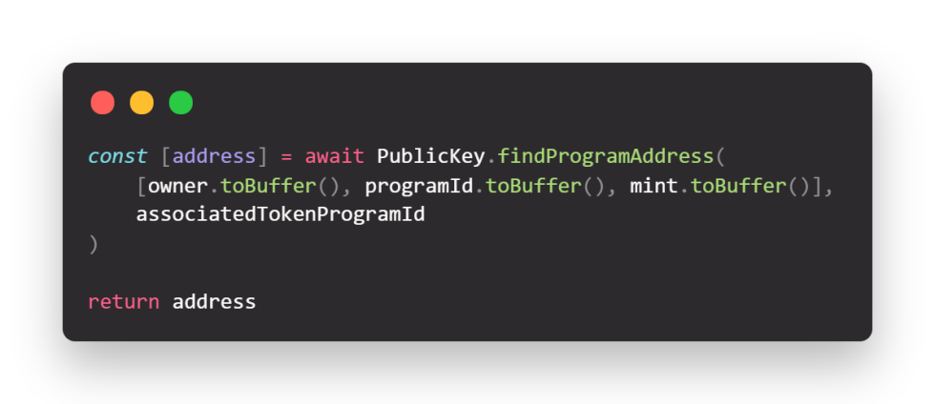

### getAccountInfo

selanjutnya membuat module kedua yaitu untuk mengambil informasi account, melakukan pengecekan apakah wallet address ini sudah memiliki token account address.

* buat satu file baru dengan nama getAccountInfo.tsx di folder module lalu sesuaikan dengan kode dibawah

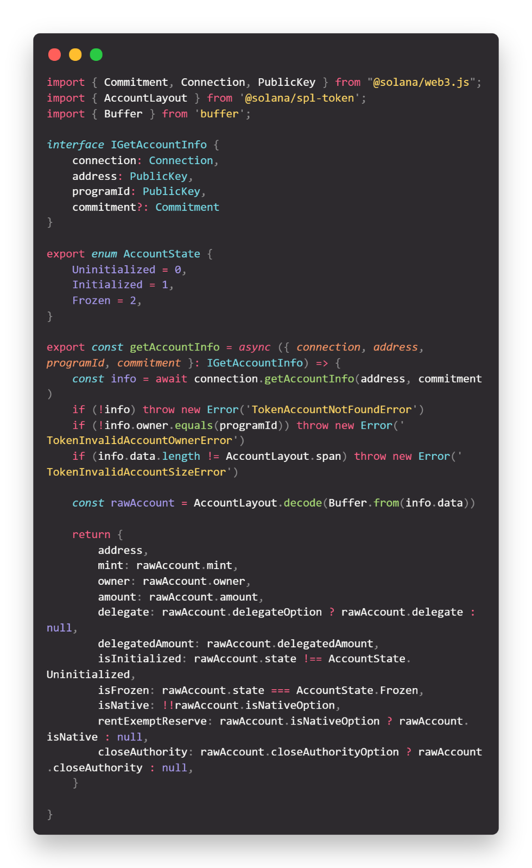

Pembahasan :

parameter address pada module ini ditujukan untuk token address yang sudah didapatkan pada module sebelumnya. Module ini melakukan pengecekan apakah address termasuk kedalam program id. Jika tidak sesuai maka akan melemparkan error, error ini akan diproses pada module yang lain.

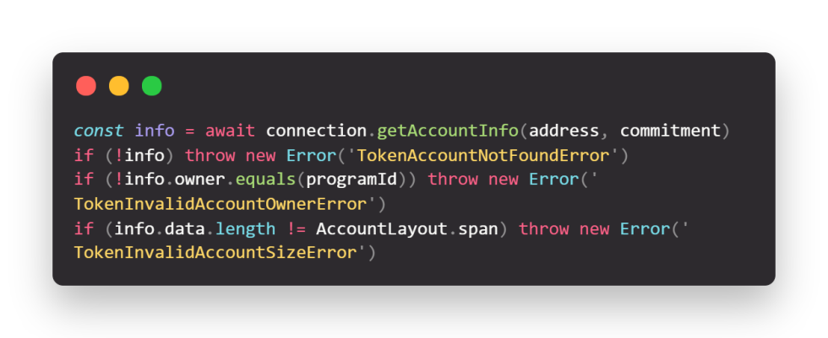

### createAssociatedTokenAccountInstruction

module ketiga bertujuan untuk membuat instruksi transaksi untuk token account

* buat satu file baru dengan nama createAssociatedTokenAccountInstruction.tsx di folder module lalu sesuaikan dengan kode dibawah

[ea

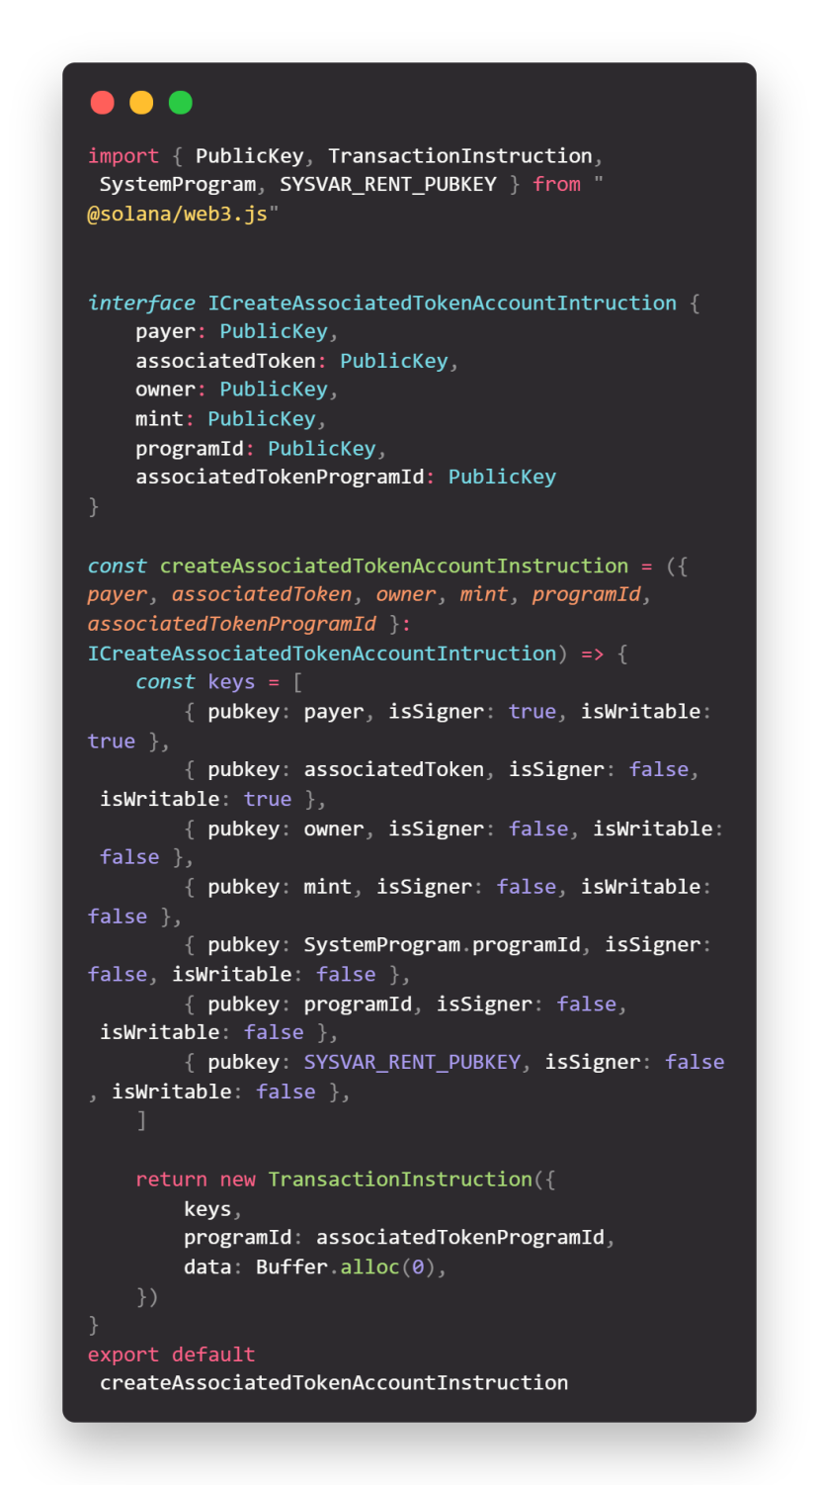

Pembahasan :

Sebelumnya module akan membuat keys untuk transaksi yang setelahnya akan mengembalikan TransactionInstruction dari keys yang sudah dibuat.

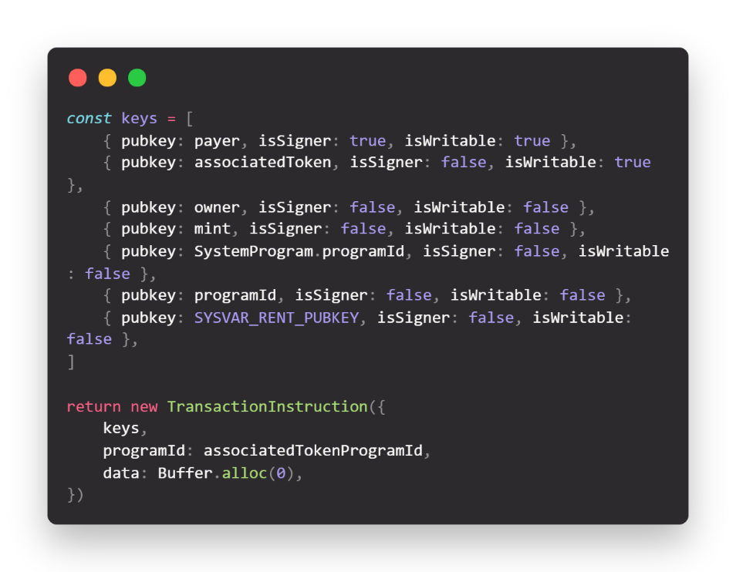

### getOrCreateAssociatedTokenAccount

pada module ini akan berfungsi untuk mengambil atau membuat token account address, dari module getAccountInfo kita sudah melakukan pengecekan untuk mendapatkan tokenAccount, jika memang ada address terdaftar maka akan mengembalikan address namun jika tidak maka akan mengembalikan error

* buat satu file baru dengan nama getOrCreateAssociatedTokenAccount.tsxx di folder module lalu sesuaikan dengan kode dibawah

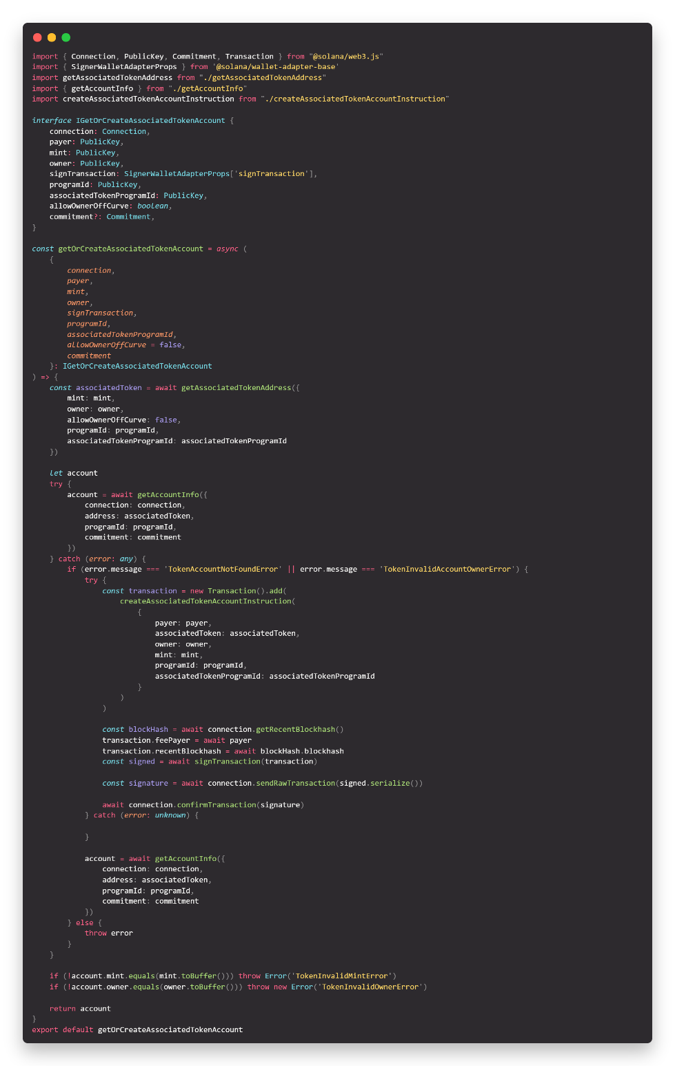

Pembahasan :

Module ini berfungsi untuk melakukan penanganan bila token account address belum terdaftar pada address utama.

Pada saat module dipanggil maka module akan mencari token account address terlebih dahulu menggunakan module getAssociatedTokenAddress lalu mengembalikan address dan menyimpannya

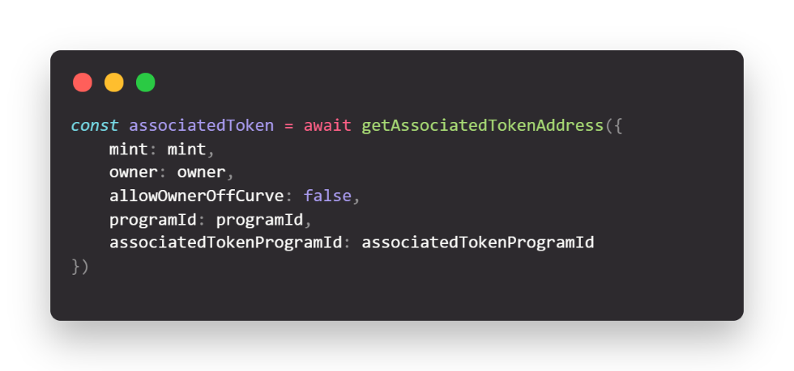

Setelah itu module akan melakukan pengecekan menggunakan module getAccountInfo, seperti yang sudah diketahui sebelumnya bahwa module getAccountInfo akan mengembalikan informasi akun, namun jika terjadi ketidak cocokan data maka akan melempar error

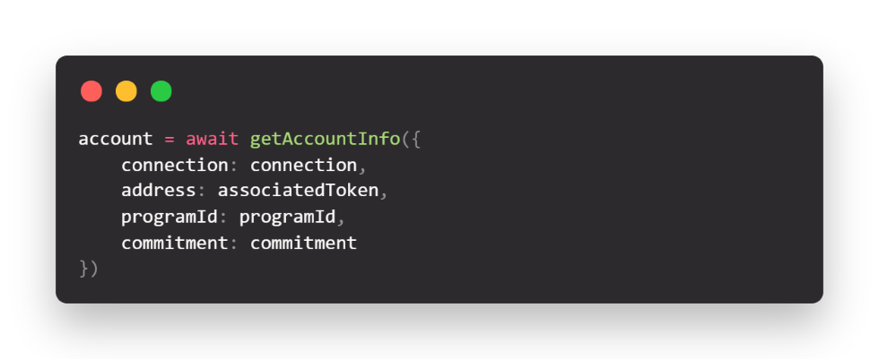

Karena dikurungi oleh statement try and catch yang jika terjadi kesalahan akan dilempar pada bagian catch, pada bagian catch akan melakukan jika pengecekan error jika memang error disebabkan address utama belum mempunyai token address

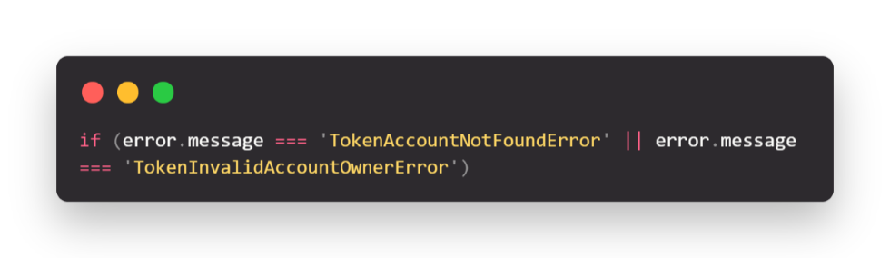

Jika benar maka akan dibuatkan transaksi untuk membuat token account address

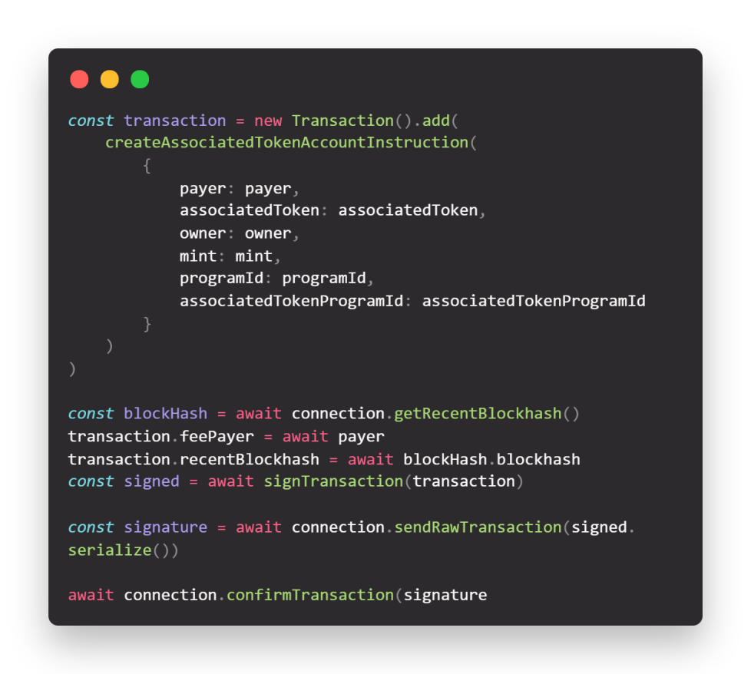

# 

# Membuat UI

## Membuat component

Sebelumnya buka kembali project react yang telah dibuat sebelumnya lalu buat folder baru yaitu component disini akan dibuat 4 component baru

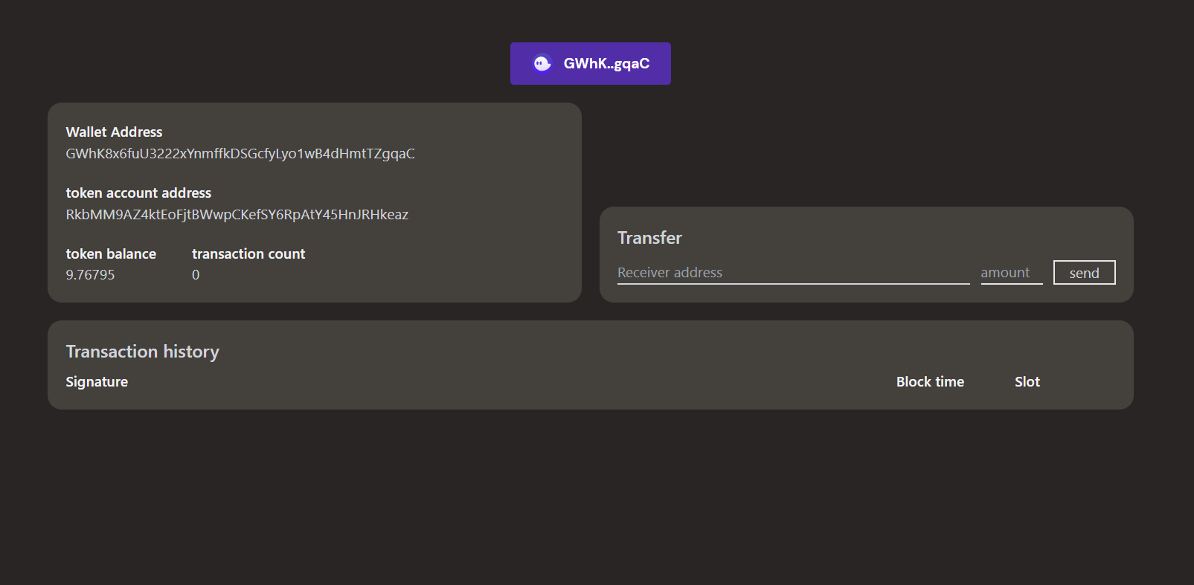

* Container

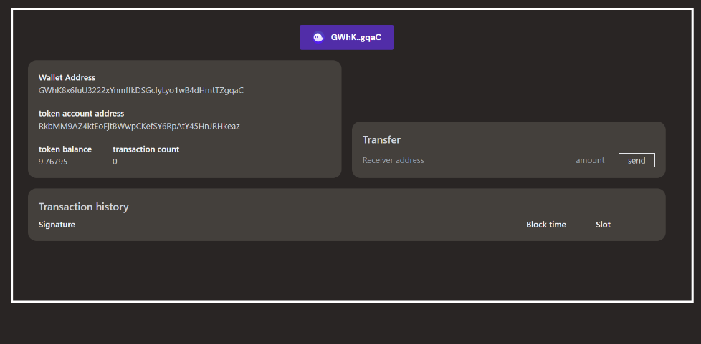

* Profile

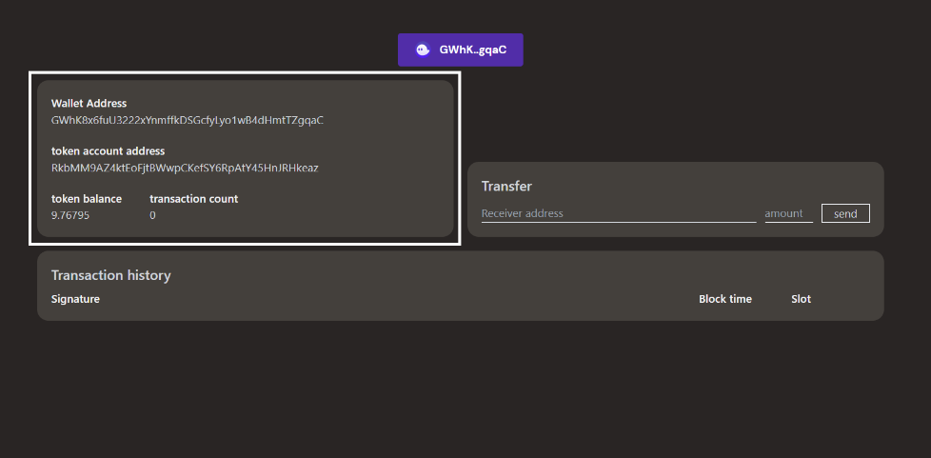

* transaction form

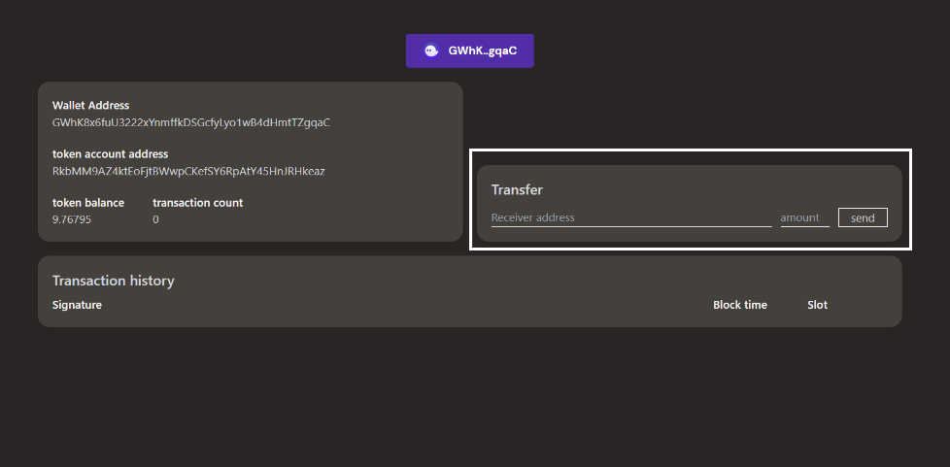

* Transaction history

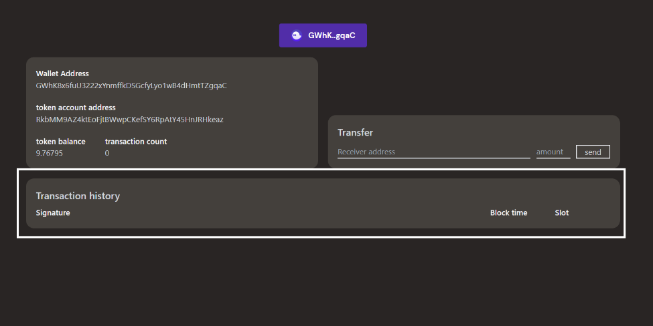

## Component

### Container

Buat file baru dalam project di folder component dengan nama Container.tsx, fungsi container disini untuk memuat component-component yang lain nantinya.

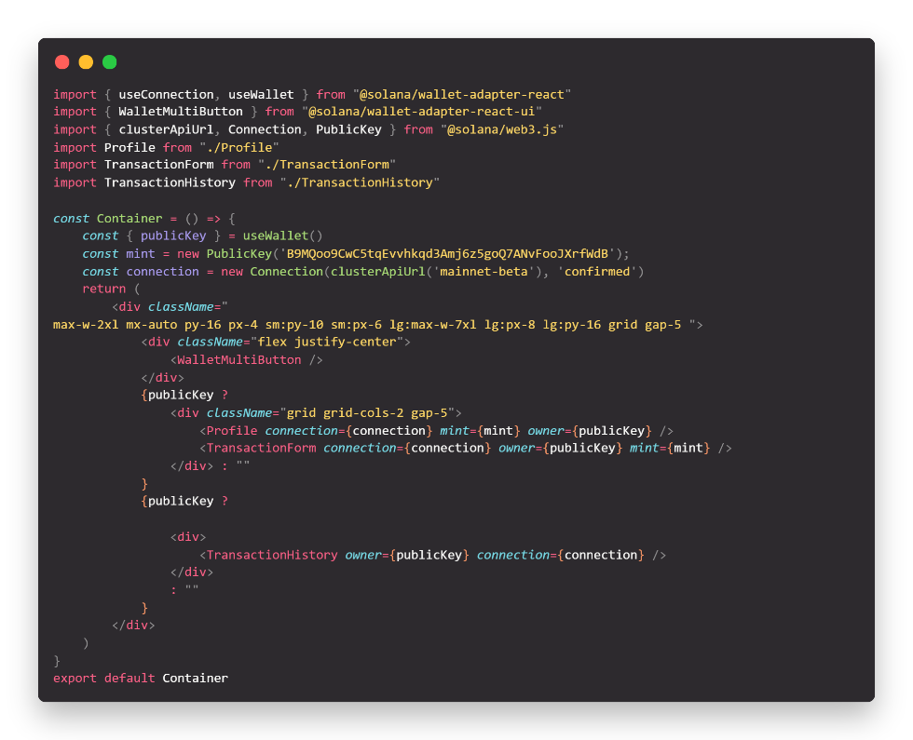

### Profile

Component profile digunakan untuk memuat data informasi wallet yang akan digunakan oleh aplikasi

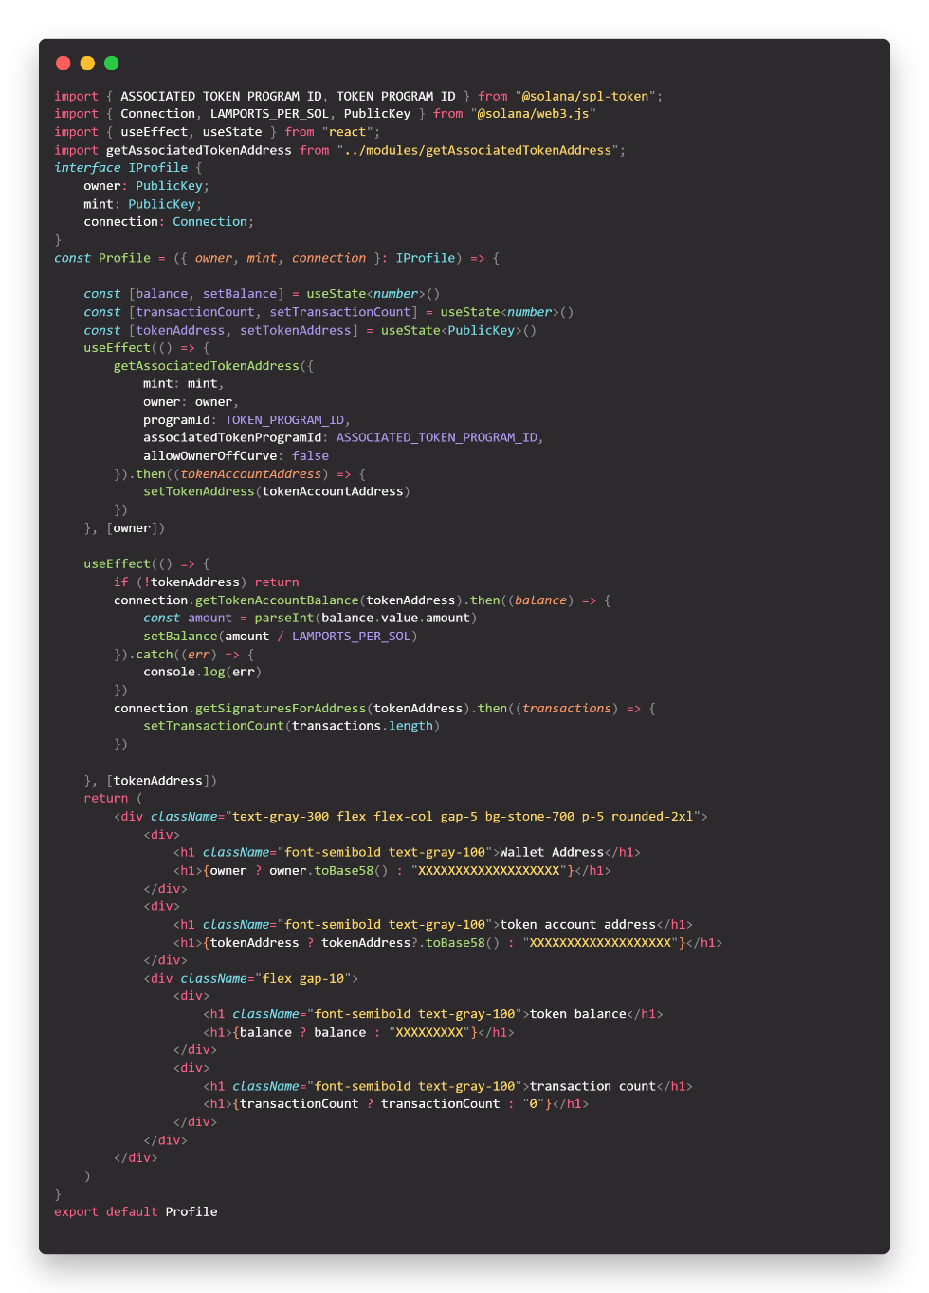

### Transaction form

Component transaction form digunakan untuk membuat transaksi baru dengan menggunakan element form sebagai input, disini digunakan ref untuk mengambil data form

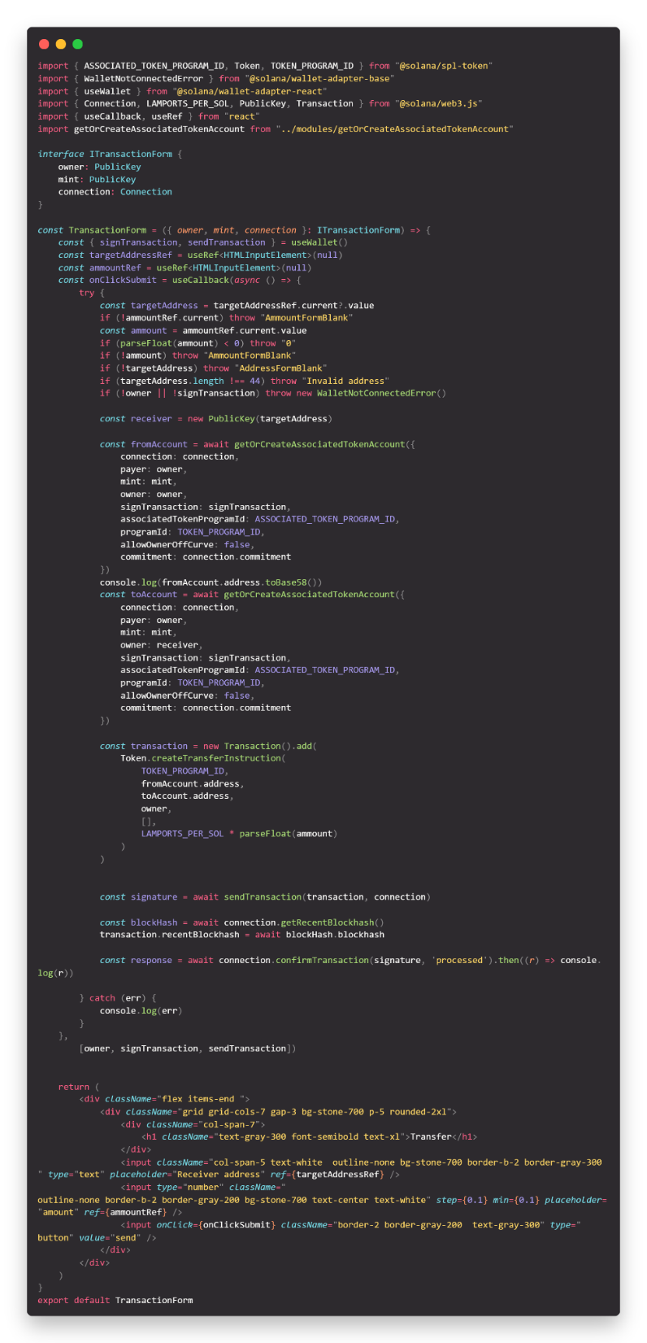

### Transaction history

Component transaction history digunakan untuk memuat data history transaksi dari wallet address yang digunakan, akan terlihat semua transaksi yang sudah valid pada list transaksi

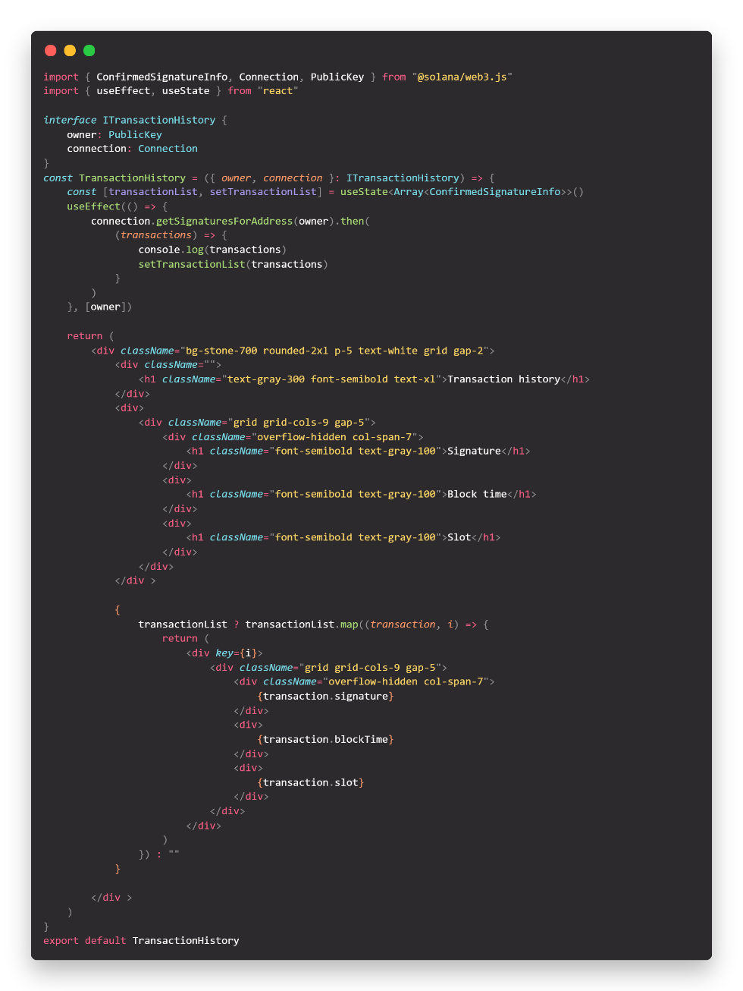

# Daftar pustaka

​*A Guide to JavaScript Engines for Idiots -*. (n.d.). Retrieved February 23, 2022, from [https://web.archive.org/web/20181208123231/http://developer.telerik.com/featured/a-guide-to-javascript-engines-for-idiots/](https://web.archive.org/web/20181208123231/http:/developer.telerik.com/featured/a-guide-to-javascript-engines-for-idiots/)

*What Is a Blockchain? How Does It Work?* (n.d.). Retrieved August 14, 2022, from   
https://www.investopedia.com/terms/b/blockchain.asp

*Block: 1 | Blockchain Explorer*. (n.d.). Retrieved February 23, 2022, from <https://www.blockchain.com/btc/block/00000000839a8e6886ab5951d76f411475428afc90947ee320161bbf18eb6048>

Buterin, V. (2014, January 15). *Slasher: A Punitive Proof-of-Stake Algorithm | Ethereum Foundation Blog*. <https://blog.ethereum.org/2014/01/15/slasher-a-punitive-proof-of-stake-algorithm/>

Buterin, V., & others. (2013). Ethereum white paper. *GitHub Repository*, *1*, 22–23.

Damgård, I. B. (1989). A Design Principle for Hash Functions. *Lecture Notes in Computer Science (Including Subseries Lecture Notes in Artificial Intelligence and Lecture Notes in Bioinformatics)*, *435 LNCS*, 416–427. <https://doi.org/10.1007/0-387-34805-0_39>

*Dashboard | Solana Beach*. (n.d.). Retrieved February 22, 2022, from <https://solanabeach.io/>

Gaži, P., Kiayias, A., & Zindros, D. (2019). *Proof-of-Stake Sidechains*. <https://doi.org/10.1109/SP.2019.00040>

King, S., & Nadal, S. (2012). Ppcoin: Peer-to-peer crypto-currency with proof-of-stake. *Self-Published Paper, August*, *19*(1).

Kwon, J. (2014). *Tendermint: Consensus without Mining*.

*Magic lies here - Statically vs Dynamically Typed Languages | by Mayank Bhatnagar | AndroidPub | Medium*. (n.d.). Retrieved February 23, 2022, from <https://medium.com/android-news/magic-lies-here-statically-typed-vs-dynamically-typed-languages-d151c7f95e2b>

Nakamoto, S. (2008). Bitcoin whitepaper. *URL:* [*Https://Bitcoin*](https://bitcoin/)*. Org/Bitcoin. Pdf-(: 17.07. 2019)*.

*Staking | Solana Docs*. (n.d.). Retrieved February 22, 2022, from <https://docs.solana.com/cli/delegate-stake>

*Web3 JavaScript API | Solana Docs*. (n.d.). Retrieved February 23, 2022, from <https://docs.solana.com/developing/clients/javascript-api>

Yakovenko, A. (2018). Solana: A new architecture for a high performance blockchain v0. 8.13. *Whitepaper*.

​